

LP FILIERE : INGENIERIE DES SYSTEMES INFORMATIQUES ET LOGICIELS

**Rapport de stage de fin d'études**

Thème :

**Réalisation D’un Outil Pour L'intégration Des Nouveaux Employés Au Sein D'une Entreprise**

**Entreprise d’accueil :** NJT-GROUP

Du 06 avril au 06 juin 2020

Réalisé par : Encadré par :

• ASROUBI Souad • Mr. KARAMI Fahd

• Mr. ZAYANE Imad

**Année universitaire : 2019 / 2020**

# REMERCIEMENTS

Je souhaite tout d’abord remercier mon encadrant Mr. ZAYANE IMAD pour son encadrement durant ce projet de fin d’étude, pour ses conseils, ses instructions et ses précieuses directives qui ont permis le bon déroulement et la mise en œuvre de ce modeste projet.

Je remercie également Mr KARAMI FAHD et Mr. GOUNANE SAID, pour leur encadrement et leur disponibilité, ainsi que pour la richesse et la qualité de leur enseignement, et je remercie encore l’ensemble du corps professoral de L'École Supérieure de Technologie Essaouira et tous ceux qui m’ont aidés de près ou de loin pour la réalisation du présent travail.

Finalement, je remercie ma famille pour ses encouragements, et toute personne ayant contribué à la réalisation de ce travail.

# DÉDICACES

Je dédie ce travail :

À mes très chers parents, dont l’amour, la compréhension et le soutien ont toujours éclairé mon chemin.

À tous mes chers amis.

À ceux qui se dévouent sans cesse pour m’éclaircir la voie et les immenses horizons du savoir et dont la vocation mérite largement mon respect.

Et enfin à toute personne ayant contribué de près ou de loin à la réalisation de ce travail.

# TABLE DES MATIÈRES

REMERCIEMENTS 2

DÉDICACES 3

TABLE DES MATIÈRES 4

TABLE DES FIGURES 7

INTRODUCTION GÉNÉRALE 9

**CHAPITRE I :** Présentation de l’organisme d’accueil : NJT-GROUP 10

1. Introduction 11

2. Présentation de l’entreprise d’accueil 11

3. Les domaines de prestation 12

4. Les services de l’entreprise 13

4. La fiche technique 14

5. Conclusion 15

**CHAPITRE II :** Présentation de cahier de charge et spécification des besoins 16

1. Introduction 17

2. Cahier de charge 17

2.1. Contexte général 17

2.2. Problématique 17

2.3. Objectif 18

2.4. Les acteurs 18

2.5. Etude des besoins 18

a. Besoins fonctionnels 18

b. Besoins non fonctionnels 20

2.6. Les règles de gestion 21

3. Conclusion 21

**CHAPITRE III :** Conception et environnement de développement 22

1. Introduction 23

2. Analyse et conception 23

2.1. Diagramme de cas d’utilisation 23

2.2. Diagramme de classe 27

2.3. Diagramme de séquence 28

2.4. Diagramme d’activité 31

3. Méthodologie suivie et outils de développement 32

3.1. Les langages et les technologies utilisées 32

a -Java EE 32

b - Spring Boot Framework (MVC) 32

c - Java Persistence API 32

d- Angular 9 33

e-Bootstrap 33

f - UML 33

3.2. Outils de développement 34

a - Eclipse 34

b - Xampp 34

c- Apache Tomcat 34

d- Visual Code 35

e-Star UML 35

4. Conclusion 35

**CHAPITRE IV :** Réalisation et mise en œuvre du projet final 36

1. Introduction 37

2. Page d’authentification 37

3. Espace des ressources humaines 38

3.1. Page d’accueil 38

3.2. Page de profil 39

3.3. Page de gestion des documents 39

3.4. La liste des documents non rendus 40

3.5. Page de gestion des postes 40

3.6. Page de gestion des manager 41

3.7. Page de gestion des équipes 41

3.8. Page de gestion des employés 42

3.9. L’interface d’ajout d’un salarié 43

4. Espace Manager 45

4.1. Page d’accueil 45

4.2. Page de Profil 45

4.3. La liste de demandes des moyens « Check-list » 46

4.4. Page de gestion des évènements 47

4.5. Page de l’ajout d’un évènement 48

4.6. Page de modification d’un évènement 48

4.7. Page de gestion des participations dans les évènements 49

4.8. Page de gestion des employés de même service 49

5. Espace employé 50

5.1. Agenda 50

5.2. Notification de l’arrivée d’un nouvel employé dans l’équipe 51

5.3. Liste de documents non rendus 52

5.4. Liste des membres de même équipe 52

5.5. Page de profil 53

5.6. Page d’accueil 53

6. Conclusion 54

CONCLUSION GÉNÉRALE 55

# TABLE DES FIGURES

Figure 1 : logo de l'entreprise d'accueil 11

Figure 2 : les produits et les services de l'entreprise 12

Figure 3 : la fiche technique de la société 14

Figure 4 : diagramme de cas d’utilisation générale 24

Figure 5 : diagramme de cas d’utilisation d’authentification 25

Figure 6 : diagramme de cas d’utilisation des ressources humaines 25

Figure 7 : diagramme de cas d’utilisation de manager 26

Figure 8 : diagramme de cas d’utilisation de l'employé 26

Figure 9 : diagramme de classe 27

Figure 10 : diagramme de séquence de l'authentification des utilisateurs 28

Figure 11 : diagramme de séquence de l'ajout d'un nouvel employé 29

Figure 12 : diagramme de séquence de l'ajout d'une participation 29

Figure 13 : diagramme de séquence de l'ajout d'un évènement 30

Figure 14 : diagramme de séquence de l'ajout d'un document non rendu 30

Figure 15 : diagramme d'activité de la demande de matériels 31

Figure 16 : page d'authentification 37

Figure 17 : message d'erreur de l'authentification 38

Figure 18 : Page d'accueil de ressources humaines 38

Figure 19 : page de profil des ressources humaines 39

Figure 20 : page de gestion des documents 39

Figure 21 : liste des documents non rendus 40

Figure 22 : page de gestion des postes 40

Figure 23 : page de gestion des manager 41

Figure 24 : page de gestion des équipes 41

Figure 25 : page de gestion des employés pour les ressources humaines 42

Figure 26 : page de l'ajout d'un employé 43

Figure 27: message de succès pour l'ajout 44

Figure 28 : message de succès pour la modification 44

Figure 29 : message de succès pour la suppression 44

Figure 30 : alerte de la confirmation de la suppression 44

Figure 31 : page d'accueil de manager 45

Figure 32 : page de profil de manger 45

Figure 33 : page de la demande de logistique 46

Figure 34 : page de gestion des évènements 47

Figure 35 : page de l'ajout d'un évènement 48

Figure 36 : page de modification d'un évènement 48

Figure 37 : page de gestion des participations 49

Figure 38 : page de gestion des employés par le manager 49

Figure 39 : Le calendrier des évènements de l'employé 50

Figure 40 : notification de l'arrivée d'un nouvel employé 51

Figure 41 : liste des documents non rendus de l'employé 52

Figure 42 : liste des membres de même équipe 52

Figure 43 : page de profil de l'employé 53

Figure 44 : page d'accueil de l'employé 53

# INTRODUCTION GÉNÉRALE

La gestion de l’intégration d’un nouveau salarié, depuis sa candidature jusqu’à son accueil au sein de l’entreprise, est parfois complexe à mettre en place. En effet, en plus des nombreux documents administratifs à récupérer, il s’agira de mettre en place des processus d’intégration pour améliorer la cohésion et l’esprit d’équipe pour que le nouveau collaborateur soit à l’aise et opérationnel dès les premiers jours. Il est donc judicieux de mettre en place des parcours d’intégration et des évènements d’entreprises pour que chaque employé apprenne à connaître les autres et ainsi améliorer l’intégration d’un nouveau salarié.

C’est dans ce cadre, que s’inscrit mon projet de stage de fin d’étude de la licence professionnelle à l’Ecole Supérieur de Technologie d’Essaouira, que j’ai effectué au sein de l’entreprise NJT-GROUP, du 06 avril au 06 juin 2020. En ce qui concerne ma mission, il consiste à concevoir et implémenter une application web de l’intégration des employés, qui est une solution efficace et innovante  pour l’automatisation du processus d’intégration et qui peut être adaptable à chaque entreprise.

Le présent rapport a pour objectif de donner une idée claire sur le travail effectué pendant la réalisation du projet. Il s’articule autour de quatre chapitres : Le premier chapitre présent l’organisme d’accueil. Le deuxième chapitre défini le cadre générale du sujet à traiter et permettra de spécifier les différents besoins de l’application, qu’ils soient fonctionnels ou non fonctionnels. Le troisième chapitre présentera les différents aspects conceptuels du projet, la méthodologie suivie et les outils de développement. Le dernier chapitre traite tous les détails et les différentes étapes de la réalisation du système ainsi qu’un aperçu sur les résultats obtenus. Je finirai par une ” Conclusion générale ” qui résumera mon travail et qui en exposera des perspectives.

# 

# **CHAPITRE I :** Présentation de l’organisme d’accueil : NJT-GROUP

## Introduction

L’objectif de ce chapitre est de présenter l’entreprise d’accueil : NJT-GROUP, en parlant de sa description, ses solutions, ses services et enfin sa fiche technique.

## Présentation de l’entreprise d’accueil

NJT- GROUP est une entreprise marocaine créée en 2015, qui dispose d’une grande expérience dans l’édition de logiciels de gestion, de la conception et du développement de sites et d'application web et mobile, et propose une large gamme de service dans le domaine informatique. Elle apporte à ses clients des solutions innovantes et adaptées à leurs besoins.



Figure 1 : logo de l'entreprise d'accueil

NJT GROUP est un éditeur et intégrateur de logiciels depuis 2015. C'est une entreprise jeune par son âge, mais grande par son AMBITION de rapprocher le meilleur de la technologie à ses clients, et par son AUDACE de croire qu'il est possible d'entrer de plain pieds dans l'ère digitale et d'en être un acteur actif.

Durant les dernières années, NJT GROUP a pu accompagner des entreprises dans leurs projets d'automatisation et de dématérialisation des processus métier, développer des solutions innovantes sur mesure, analyser et étudier des systèmes d'information, et d'apporter les solutions les plus adaptées à ses clients.

## Les domaines de prestation

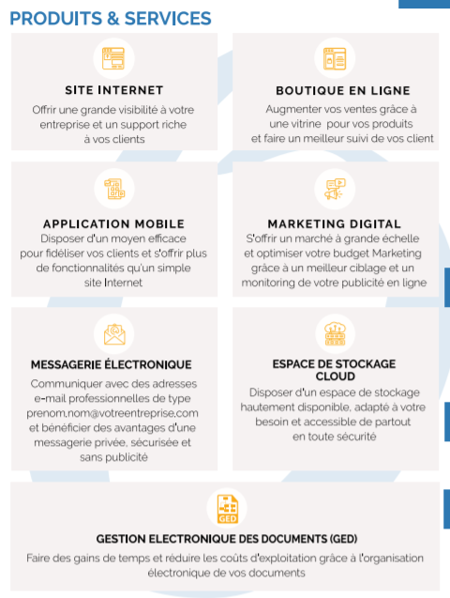

Figure 2 : les produits et les services de l'entreprise

## 4. Les services de l’entreprise

* **Accompagnement**

NJT-Group accompagne ses clients tout au long de leur projet: depuis la phase d'étude des besoins, et la sélection de la meilleure solution, jusqu'à la phase de sa mise en service et son exploitation.

* [**Respect des engagements**](https://www.njt-group.com/#collapseTwo)

Pour satisfaire les clients, la démarche de l’entreprise repose sur 3 points essentiels : répondre aux besoins du client, fournir un travail de bonne qualité et respecter les délais de livraison.

* **Développement de solutions clé en main**

L’entreprise étudie les besoins de leurs clients et leur propose la solution la plus adaptée ensuite, en tenant compte des engagements pris sur les délais et la qualité des livrables.

* **Intégration et support de solutions open source**

NJT-Group dispose d'une grande expertise dans l'Open Source qu’elle met au service de ses clients dans plusieurs domaines : virtualisation (Cloud), messagerie électronique professionnelle, e-Commerce, dématérialisation (BPM & GED), gestion de contenu (CMS), ...

* **Audit de système d'information et élaboration de schéma directeur**

Elle réalise une cartographie complète du SI existant, avec l'analyse de ses limites et de ses défaillances et l'identification des nouveaux besoins, et elle propose à ses clients un nouveau schéma directeur aligné à ses choix stratégiques et à l'évolution du marché de l'IT.

* **Formations et coaching**

Elle conçoit des formations sur mesure à ses clients dans leurs projets pour accompagner le changement, mais aussi des formations standards, avec des certifications éventuelles, sur des outils ou des thématiques diverses et variées dans le domaine IT.

## La fiche technique

|  |  |
| --- | --- |
| **Raison sociale** | NJT-GROUP |
| **Siège social** | MAROC 79, App. 7, Massira 1A 40140 Marrakech |
| **Date de constitution** | 2015 |
| **Activités** | Technologies et services de l’information |
| **Directeur** **général** | Abdellah MAZOUZI |
| **Forme** **juridique** | Société à Responsabilité Limitée S.A.R.L A.U |
| **N° Patente** | 48809212 |
| **Capitale** | 200 000 DHS |
| **Téléphone** | +212 (0) 524 492 292 |
| **Site web** | [https://www.njt-group.com](https://www.linkedin.com/redir/redirect?url=https%3A%2F%2Fwww%2Enjt-group%2Ecom&urlhash=Zg6d&trk=about_website) |
| **Email** | [contact@njt-group.com](mailto:contact@njt-group.com) |

Figure 3 : la fiche technique de la société

## 

## Conclusion

Dans ce chapitre j’ai donné une simple présentation de l’entreprise  
d’accueil : NJT-GROUP, sa description, ses services et sa fiche technique.

# **CHAPITRE II :** Présentation de cahier de charge et spécification des besoins

## Introduction

Dans ce chapitre, je commencerai par une présentation de mon projet. Ensuite, je déterminerai les objectifs à atteindre. Ainsi, je m’intéresserai à l’étude de l’existant et de ses critiques pour proposer des solutions appropriées et possibles.

## Cahier de charge

### Contexte général

Ce projet implique la mise en œuvre d’un outil web qui facilitent l’intégration des salariés et améliorent ainsi leurs performances tout au long de l’année, quelle que soit l’ancienneté ou la nouveauté de salarié dans une entreprise. En effet, ce logiciel de gestion de l’intégration permet de mettre en place une communauté interne virtuelle, ainsi qu’il permet la gestion et la préparation de la logistique et de matériel nécessaire pour le nouveau poste avant l’arrivée de salarié, la gestion des nombreux documents administratifs à récupérer, et faire participer les employés à des évènements d’entreprises pour que chaque employé apprenne à connaître les autres et ainsi améliorer l’intégration d’un nouveau salarié.

### Problématique

Gérer l’intégration des nouveaux employés est une tâche fondamentale au sein d’un service Ressources Humaines. La bonne [intégration](https://peoplespheres.fr/logiciel-rh/logiciel-integration-talent/) des employés au cœur de l’entreprise est nécessaire pour que les nouveaux collaborateurs se sentent à l’aise et soient donc productifs plus rapidement. Les premiers jours sont déterminants pour l’intégration de nouvel employé. Il est important de lui permettre de découvrir l’entreprise, de rencontrer ses collègues, de prendre position, de se faire ses marques. Créer des parcours d’intégration sur-mesure permet également une gestion efficace de l’intégration des nouveaux employés. Ceci permet ainsi de baisser le taux de renouvellement des employés dans les équipes tout en permettant d’accroître la productivité et d’inclure les nouveaux salariés directement.

En outre, une bonne gestion de l’intégration est nécessaire afin de rester plus compétitif sur le marché et attirer des nouveaux talents. Cela fait partie intégrante de la marque employeur. Bien intégrer ses nouveaux employés est un enjeu stratégique. Comment mettre en place une intégration de ses employés efficace ?

### Objectif

Alors le projet consiste à la mise en œuvre d’un logiciel pour l’intégration des nouveaux employés qui implique un outil facile et rapide et qui a pour but :

* Meilleur temps d'adaptation
* Nouvel employé satisfait
* Préparation professionnelle
* Plus de clarté au départ
* Productivité immédiate
* Lien immédiat avec l'équipe
* Augmentation de la productivité des nouveaux employés

### Les acteurs

Un acteur représente un rôle joué par une entité externe (utilisateur humain, dispositif matériel ou autre système) qui interagit directement avec le système étudié. Un acteur peut consulter et/ou modifier directement l’état du système, en émettant et/ou en recevant des messages susceptibles d’être porteurs de données. Le système de ce projet nécessite l’intervention de trois acteurs principaux : les ressources humaines qui gèrent les documents administratifs, le manager qui gère les évènements et la demande de matériels et finalement l’employé peut consulter son calendrier des évènements et les notifications.

### Etude des besoins

Dans cette partie et dans le but d’identifier les services que doit fournir mon application, je vais détailler les exigences spécifiques qui consistent en des besoins fonctionnels et des besoins non fonctionnels.

#### Besoins fonctionnels

Les besoins fonctionnels correspondent aux fonctionnalités du système. Ce sont les besoins spécifiant un comportement d’entrée / sortie du système.

Le système doit permettre :

**Aux Ressources Humaines de :**

* Les ressources humaines doivent avoir une adresse email et un mot de passe à saisir pour se connecter ‌.
* Visualiser la liste des documents et de pièces a retournées pour chaque employé.
* Notifier l’employé par la date finale pour retourner le document spécifique.
* Lancer au système que le document est déjà retourné.
* La gestion de l’ensemble des employés de l’entreprise (remplir les informations d’employé, choisir le poste et l 'équipe).
* La gestion de la liste des manager.
* La gestion des équipes et des postes.
* Consulter sa propre fiche personnelle et sa table de bord.

**Au manager de :**

* Le manager doit avoir une adresse email et un mot de passe à saisir pour se connecter.
* Gérer la liste des employés de son propre équipe.
* Informer les membres de l’équipe de l’arrivée de nouveau salarié.
* S'assurer que tous les accès systèmes et applicatifs sont alloués.
* Préparer la logistique de travail du nouvel arrivant par exemple : (bureau, poste de travail, accessoires, outils informatiques, badge ...)
* La gestion des outils et de logistiques de travail et la mis à jour des champs.
* Suivre le bon déroulé de la procédure d'intégration de nouveau employé.
* Planifier des formations par titre d’exemple : (présentation de l'entreprise, procédures, outils de travail, métiers…)
* Programmer une tournée de présentation des services et des collaborateurs clés à connaitre.
* ‌Planifiez des réunions de présentation avec des collègues clés pendant les premières semaines du nouvel employé, un tour de l’entreprise, préparez un déjeuner de bienvenue pour le premier jour …
* La gestion des participations dans les évènements.
* Consulter sa propre fiche personnelle et sa table de bord.

**A l’employé de :**

* Accéder a son propre espace : saisir l’adresse email, le mot de passe et le choix du rôle « employé »
* Il peut consulter son calendrier des évènements affectés.
* Consulter sa propre fiche personnelle et sa table de bord.
* Consulter la liste des documents et les pièces qui doivent être rendus aux ressources humaines.
* Voir la liste des employés qui sont dans le même service.
* Consulter les notifications sur les employés qui viennent de faire partir de la même équipe.

#### Besoins non fonctionnels

Afin d’assurer un bon fonctionnement de l’application et de garantir la satisfaction de l’utilisateur, des contraintes doivent être prises en compte tout au long du développement du projet :

• **Ergonomie et convivialité** : L’application doit fournir une interface simple et élégante pour l’utilisateur afin de faciliter l’exploitation des services de l’application.

• **Portabilité, maintenance et évolution** : L’application doit être multiplateforme c’est-à-dire fonctionnelle sur n’importe quel système d’exploitation. Le code doit être bien lisible, compréhensible et modulaire pour garantir la souplesse, l’évolution et la maintenance de la solution et ainsi répondre aux changements du marché.

• **Fiabilité** : L’application doit fonctionner de façon cohérente sans erreurs et doit être satisfaisante

• **Les erreurs** : Les ambiguïtés doivent être signalées par des messages d’erreurs bien organisés pour bien guider l’utilisateur et le familiariser avec notre application

• **Sécurité** : L’application doit tenir compte de confidentialité des données des utilisateurs

### Les règles de gestion

* Le manager peut être responsable d’une seule équipe.
* Le manager ne peut gérer que les employés de même équipe.
* Un manager peut créer plusieurs évènements.
* Un évènement peut être créé que par un manager.
* Un manager peut créer plusieurs participations.
* Une participation concerne seulement un employé et un évènement.
* Un employé peut avoir un poste et une équipe seulement.
* Les employés sont notifiés que par l’arrivée d’un nouvel salarié qui se trouve dans le même service.
* La quantité de moyen et matériel se diminuer après chaque demande de réservation.

## Conclusion

Après avoir fixé mes objectifs, pour atteindre mon but on doit suivre plusieurs étapes, ainsi dans l'étape suivante je vais donner une étude conceptuelle détaillé.

# 

# **CHAPITRE III :** Conception et environnement de développement

## Introduction

Dans le cycle de vie de ce projet, la conception représente une phase primordiale et déterminante pour produire une application de haute qualité. C’est dans ce stade que je dois clarifier en premier lieu la vue globale, en décrivant l’architecture générale que je vais suivre dans la partie réalisation de ce projet. Puis, dans un deuxième lieu je vais détailler mon choix conceptuel à travers plusieurs types de diagrammes.

## Analyse et conception

Pour la modélisation de mon travail. J’ai utilisé l’UML (en anglais « Unified Modeling Language » ou « langage de modélisation unifié »), qui se définie comme un langage de modélisation graphique qui permet la description formelle des besoins, il donne ainsi une vue globale sur les concepts et les notations du système a modélisé et offre la possibilité de faire un suivi des décisions prises depuis l’expression du besoin jusqu’au codage.

### Diagramme de cas d’utilisation

Les cas d’utilisation permettent d’exprimer les besoins des utilisateurs du système. Ils sont donc une vision orientée utilisateur de ce besoin au contraire d’une vision informatique.

Un diagramme de cas d’utilisation capture le comportement d’un système, d’un sous-système, d’une classe ou d’un composant tel qu’un utilisateur extérieur le voit. Il scinde la fonctionnalité du système en unités cohérentes, les cas d’utilisation, ayant un sens pour les acteurs.

J’ai commencé par mettre un diagramme de cas d’utilisation générale rassemblant toutes les fonctionnalités de tous les utilisateurs du projet (employé, les ressources humaines, et le manager), par la suite j’ai détaillé les besoins de chaque utilisateur par un diagramme spécifiques qui donne plus des informations qui facilite la compréhension des besoins.

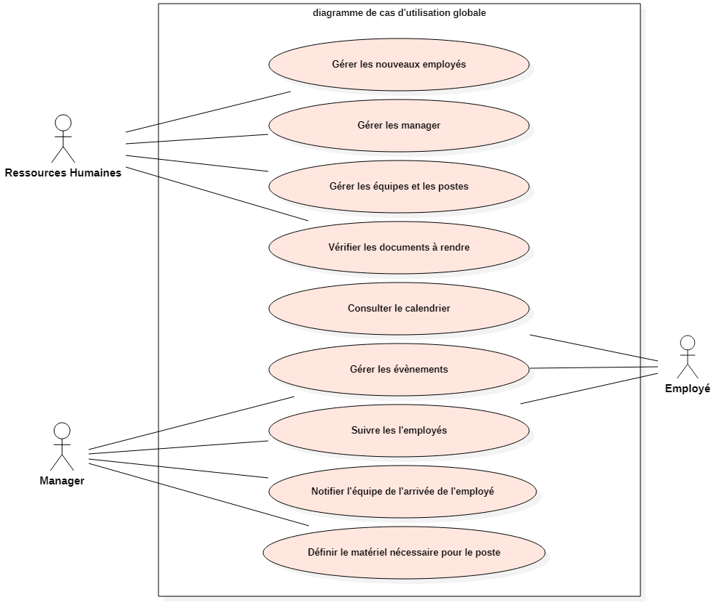

Figure 4 : diagramme de cas d’utilisation générale

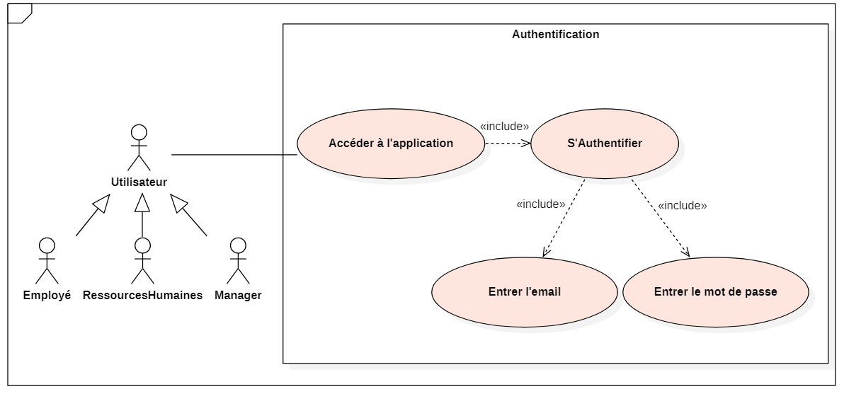

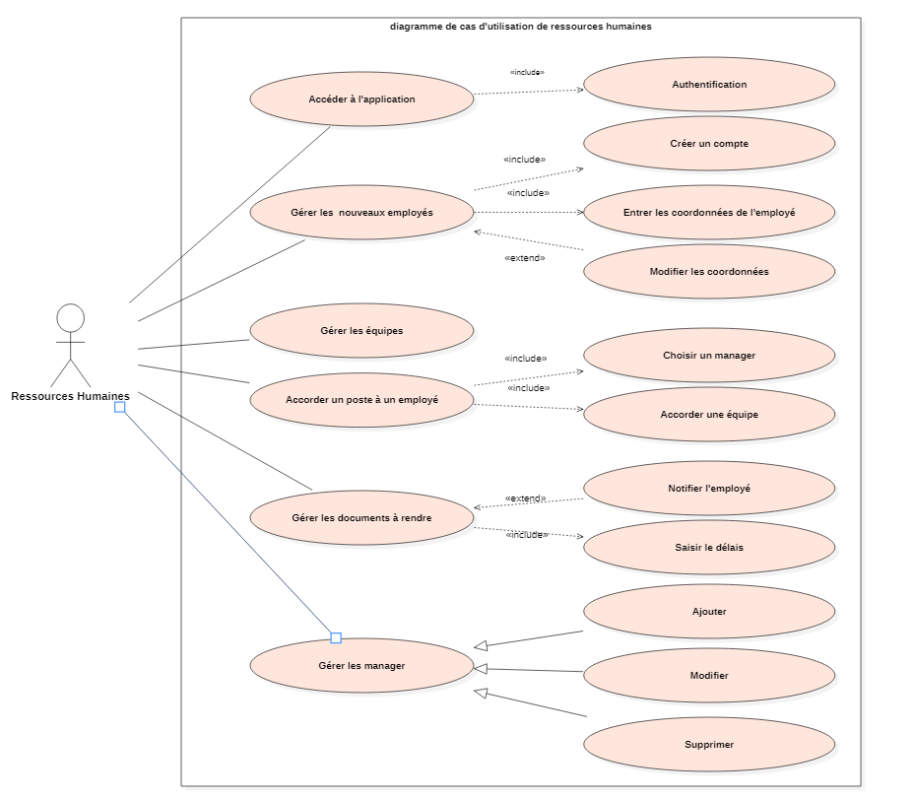Figure 5 : diagramme de cas d’utilisation d’authentification

Figure 6 : diagramme de cas d’utilisation des ressources humaines

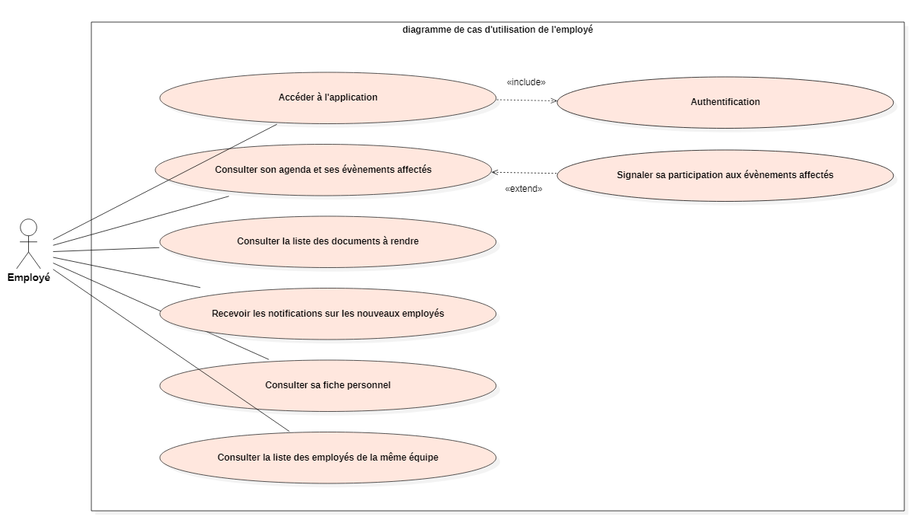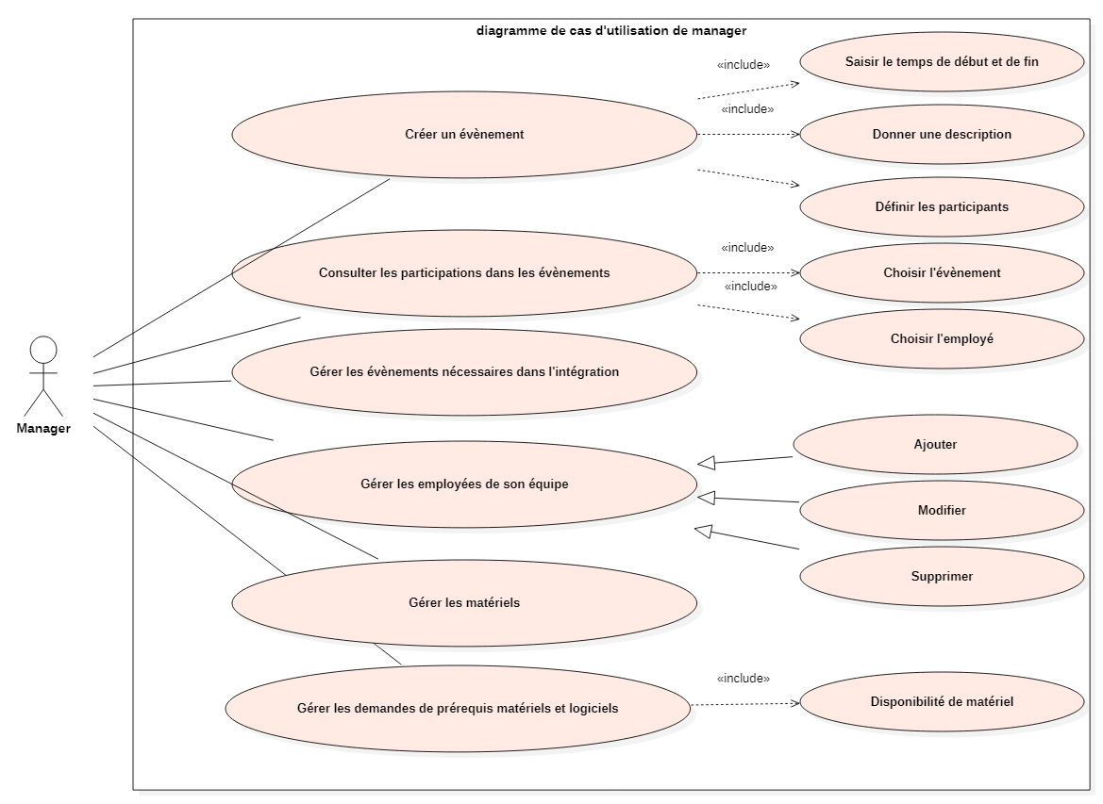Figure 7 : diagramme de cas d’utilisation de manager

Figure 8 : diagramme de cas d’utilisation de l'employé

### Diagramme de classe

Le diagramme de classe est une vue statique du système, car on ne tient pas compte du facteur temporel dans le comportement du système. Le diagramme de classe modélise les concepts du domaine d’application ainsi que les concepts internes créés de toutes pièces dans le cadre de l’implémentation de l’application.

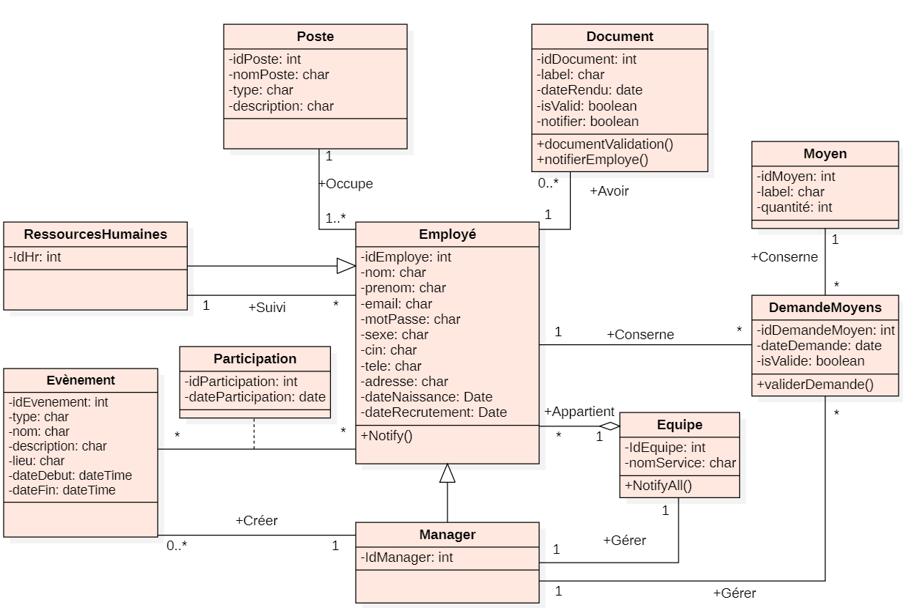

Figure 9 : diagramme de classe

### Diagramme de séquence

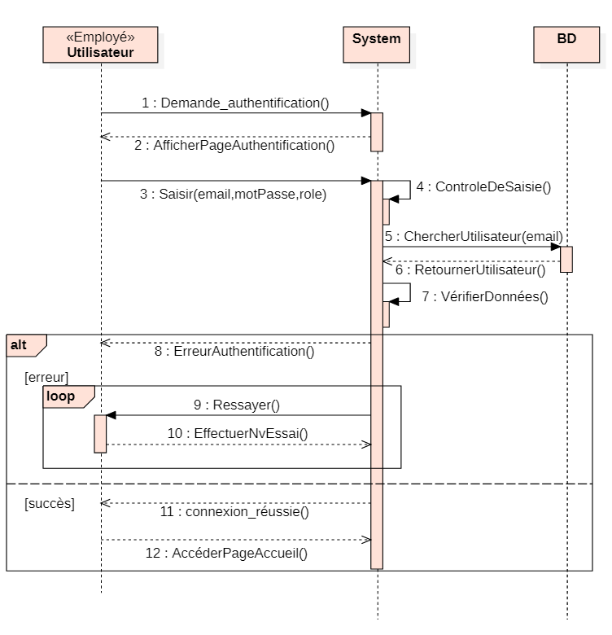Un diagramme de séquences est un diagramme d'interaction qui expose en détail la façon dont les opérations sont effectuées : quels messages sont envoyés et quand ils le sont. Les diagrammes de séquences sont organisés en fonction du temps qui s'écoule au fur et à mesure que nous parcourons la page. Les objets impliqués dans l'opération sont répertoriés de gauche à droite en fonction moment où ils prennent part dans la séquence.

Figure 10 : diagramme de séquence de l'authentification des utilisateurs

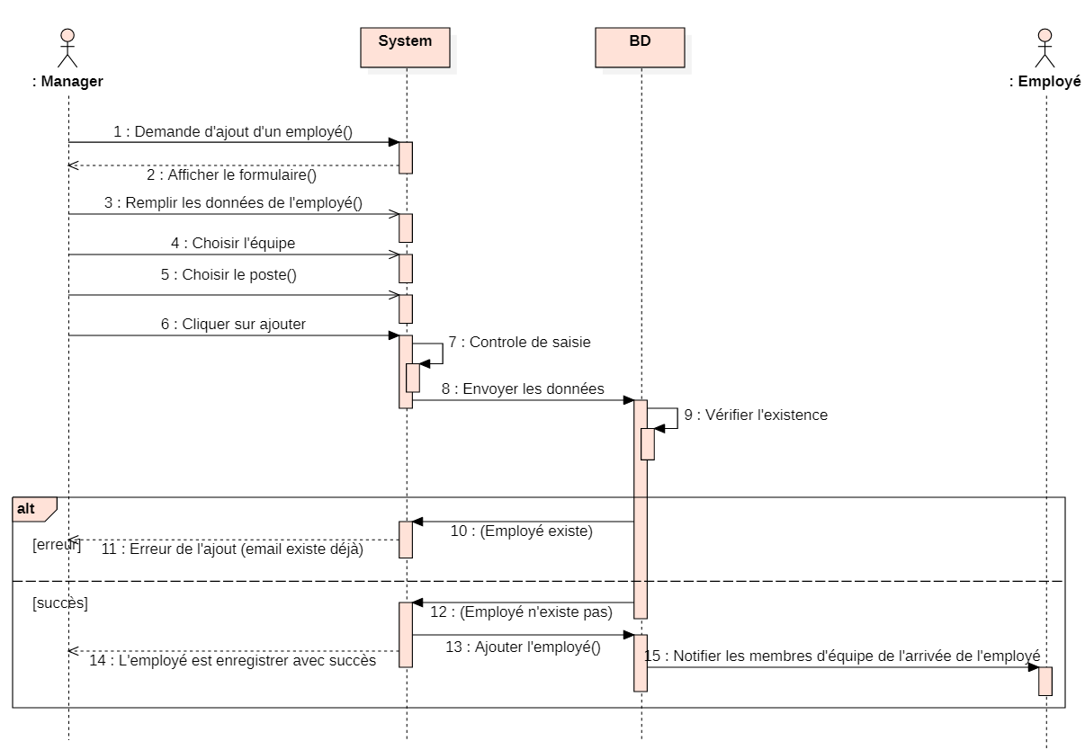

Figure 11 : diagramme de séquence de l'ajout d'un nouvel employé

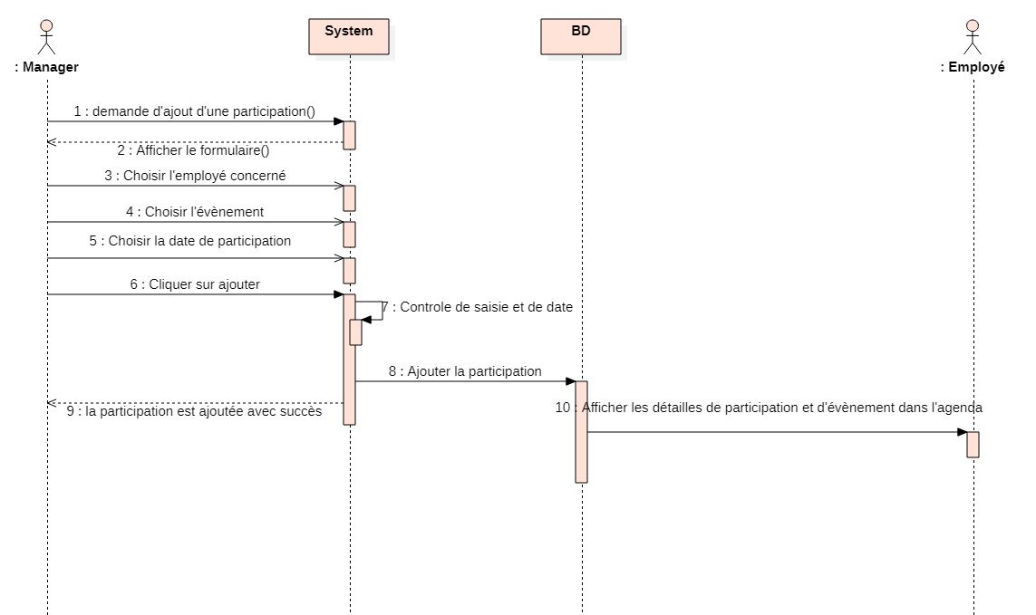

Figure 12 : diagramme de séquence de l'ajout d'une participation

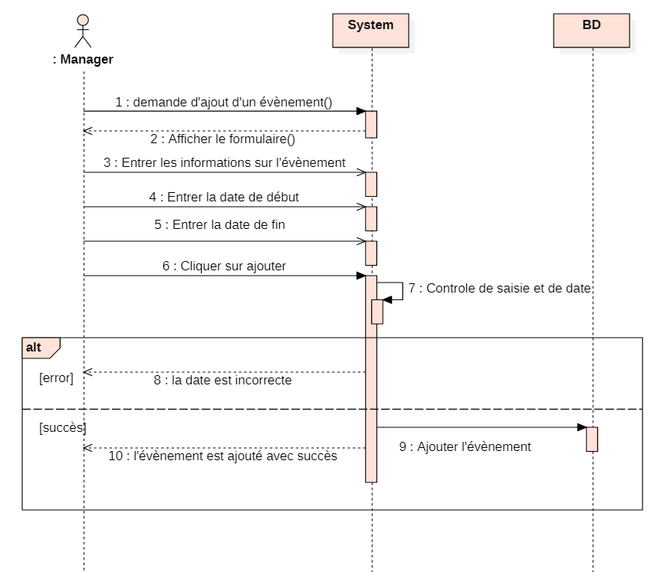Figure 13 : diagramme de séquence de l'ajout d'un évènement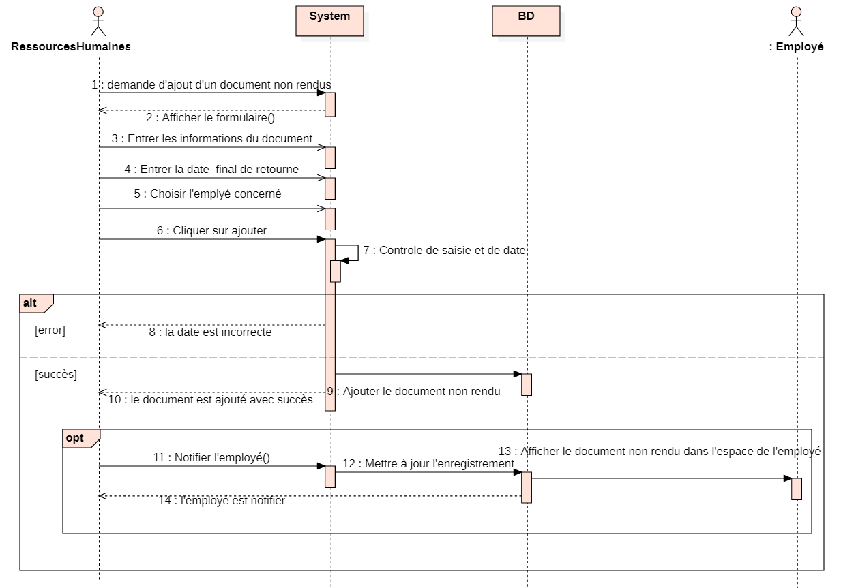

Figure 14 : diagramme de séquence de l'ajout d'un document non rendu

### Diagramme d’activité

Les diagrammes d'activités permettent de mettre l'accent sur les traitements. Ils sont donc particulièrement adaptés à la modélisation du cheminement de flots de contrôle et de flots de données. Ils permettent ainsi de représenter graphiquement le comportement d'une méthode ou le déroulement d'un cas d'utilisation.

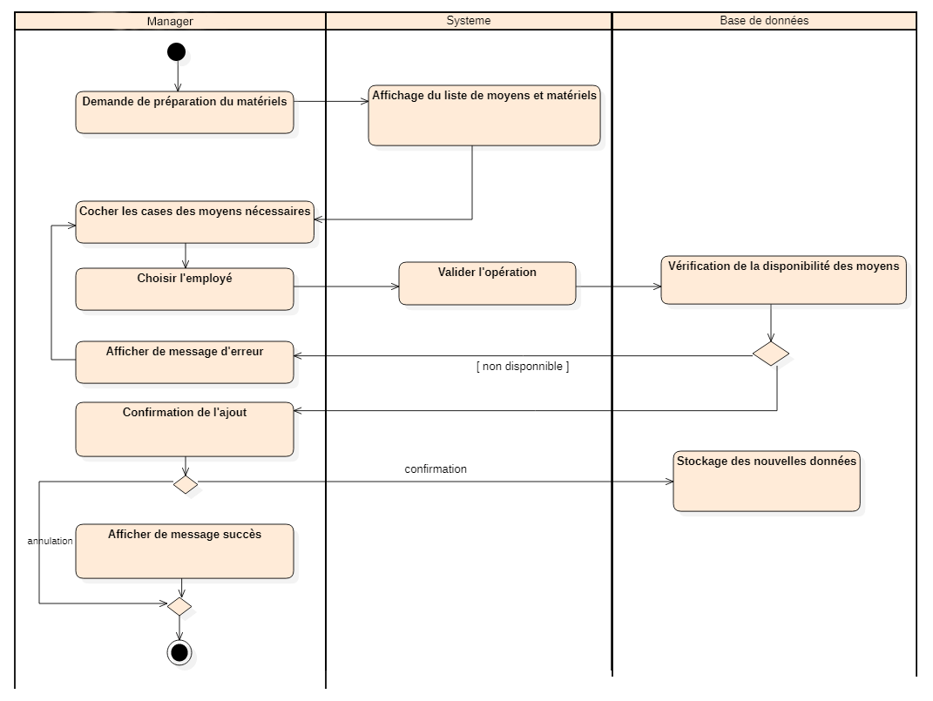

Figure 15 : diagramme d'activité de la demande de matériels

## Méthodologie suivie et outils de développement



### Les langages et les technologies utilisées

#### a -Java EE



JEE ou [Java Enterprise Edition](https://fr.wikipedia.org/wiki/fr:Java_Enterprise_Edition) est une technologie développée par Sun puis Oracle pour le développement d'applications distribuées en [Java](https://fr.wikibooks.org/wiki/Programmation_Java). JEE repose sur JSE (Java Standard Edition) et est à destination des plateformes web. C'est une norme décrivant tous les éléments pour le fonctionnement d'une application distribuée.

#### b - Spring Boot Framework (MVC)

En [informatique](https://fr.wikipedia.org/wiki/Informatique), Spring est un [framework](https://fr.wikipedia.org/wiki/Framework" \o "Framework) open source pour construire et définir l'infrastructure d'une application [Java](https://fr.wikipedia.org/wiki/Java_(technique))[5](https://fr.wikipedia.org/wiki/Spring_(framework)#cite_note-5), dont il facilite le [développement](https://fr.wikipedia.org/wiki/D%C3%A9veloppement_de_logiciel) et les tests. Spring Boot est un sous projet de Spring qui vise à rendre Spring plus facile d'utilisation en élimant plusieurs étapes de configuration. L'objectif de Spring Boot est de permettre aux développeurs de se concentrer sur des tâches techniques et non des tâches de configurations, de déploiements, etc. Ce qui a pour conséquences un gain de temps et de productivité

#### c - Java Persistence API



La Java Persistence API (abrégée en JPA), est une [interface de programmation](https://fr.wikipedia.org/wiki/Interface_de_programmation) Java permettant aux développeurs d'organiser des [données relationnelles](https://fr.wikipedia.org/wiki/Mod%C3%A8le_relationnel) dans des applications utilisant la plateforme [Java](https://fr.wikipedia.org/wiki/Java_(technique)).

#### d- Angular 9

Angular est un framework Javascript côté client qui permet de réaliser des applications de type "Single Page Application". Il est basé sur le concept de l'architecture MVC (Model View Controller) qui permet de séparer les données, les vues et les différentes actions que l'on peut effectuer.

Depuis 2009 jusqu'à aujourd'hui, Google a sorti trois différentes versions d'Angular: AngularJS (2009), Angular 2 (2016) et Angular 4 (2017). A partir de la version 2, le framework a été complètement reécrit. AngularJS n'est donc pas compatible avec les versions ultérieures.

#### e-Bootstrap

Bootstrap est une [collection d'outils](https://fr.wikipedia.org/wiki/Framework) utiles à la création du design (graphisme, animation et interactions avec la page dans le navigateur, etc.) de [sites](https://fr.wikipedia.org/wiki/Site_web) et d'[applications web](https://fr.wikipedia.org/wiki/Application_web). C'est un ensemble qui contient des codes [HTML](https://fr.wikipedia.org/wiki/HTML) et [CSS](https://fr.wikipedia.org/wiki/Cascading_Style_Sheet), des formulaires, boutons, outils de navigation et autres éléments interactifs, ainsi que des extensions [JavaScript](https://fr.wikipedia.org/wiki/JavaScript) en option. C'est l'un des projets les plus populaires sur la plate-forme de gestion de développement [GitHub](https://fr.wikipedia.org/wiki/GitHub" \o "GitHub).

#### f - UML

Le Langage de Modélisation Unifié, de l'anglais Unified Modeling Language (UML), est un [langage](https://fr.wikipedia.org/wiki/Langage) de modélisation graphique à base de [pictogrammes](https://fr.wikipedia.org/wiki/Pictogramme) conçu pour fournir une méthode normalisée pour visualiser la conception d'un système. Il est couramment utilisé en [développement logiciel](https://fr.wikipedia.org/wiki/D%C3%A9veloppement_logiciel) et en [conception orientée objet](https://fr.wikipedia.org/wiki/Programmation_orient%C3%A9e_objet).

### Outils de développement

#### a - Eclipse

Eclipse IDE est un [environnement de développement intégré](https://www.techno-science.net/glossaire-definition/Environnement-de-developpement-integre.html) libre (le terme Eclipse désigne également le [projet](https://www.techno-science.net/glossaire-definition/Projet.html) correspondant, lancé par IBM) extensible, universel et polyvalent, permettant potentiellement de créer des projets de développement mettant en œuvre n'importe quel [langage de programmation](https://www.techno-science.net/glossaire-definition/Langage-de-programmation.html). Eclipse IDE est principalement écrit en Java (à l'aide de la bibliothèque graphique SWT, d'IBM).

#### b - Xampp

XAMPP est un ensemble de [logiciels](https://fr.wikipedia.org/wiki/Logiciel) permettant de mettre en place un [serveur Web](https://fr.wikipedia.org/wiki/Serveur_Web) local, un [serveur FTP](https://fr.wikipedia.org/wiki/Serveur_FTP) et un [serveur de messagerie électronique](https://fr.wikipedia.org/wiki/Serveur_de_messagerie_%C3%A9lectronique). Il s'agit d'une distribution de [logiciels libres](https://fr.wikipedia.org/wiki/Logiciel_libre) (X (cross) [Apache](https://fr.wikipedia.org/wiki/Apache_HTTP_Server) [MariaDB](https://fr.wikipedia.org/wiki/MariaDB" \o "MariaDB) [Perl](https://fr.wikipedia.org/wiki/Perl_(langage)) [PHP](https://fr.wikipedia.org/wiki/PHP)) offrant une bonne souplesse d'utilisation, réputée pour son installation simple et rapide. Ainsi, il est à la portée d'un grand nombre de personnes puisqu'il ne requiert pas de connaissances particulières et fonctionne, de plus, sur les [systèmes d'exploitation](https://fr.wikipedia.org/wiki/Syst%C3%A8me_d%27exploitation) les plus répandus.

#### c- Apache Tomcat



Apache Tomcat est un [conteneur web](https://fr.wikipedia.org/wiki/Conteneur_de_servlets) [libre](https://fr.wikipedia.org/wiki/Logiciel_libre) de [servlets](https://fr.wikipedia.org/wiki/Servlet" \o "Servlet) et [JSP](https://fr.wikipedia.org/wiki/JavaServer_Pages). Issu du projet [Jakarta](https://fr.wikipedia.org/wiki/Apache_Jakarta), c'est un des nombreux projets de l’[Apache Software Foundation](https://fr.wikipedia.org/wiki/Apache_Software_Foundation). Il implémente les spécifications des [servlets](https://fr.wikipedia.org/wiki/Servlet" \o "Servlet) et des JSP du [Java Community Process](https://fr.wikipedia.org/wiki/Java_Community_Process), est paramétrable par des fichiers [XML](https://fr.wikipedia.org/wiki/Extensible_Markup_Language) et des propriétés, et inclut des outils pour la configuration et la gestion. Il comporte également un [serveur HTTP](https://fr.wikipedia.org/wiki/Serveur_HTTP).

#### d- Visual Code

Visual Studio Code est un [éditeur de code](https://fr.wikipedia.org/wiki/%C3%89diteur_de_texte) extensible développé par [Microsoft](https://fr.wikipedia.org/wiki/Microsoft) pour [Windows](https://fr.wikipedia.org/wiki/Microsoft_Windows), [Linux](https://fr.wikipedia.org/wiki/Linux) et [macOS](https://fr.wikipedia.org/wiki/MacOS)[1](https://fr.wikipedia.org/wiki/Visual_Studio_Code#cite_note-TechCrunch-1).

Visual Studio Code est présenté lors de la conférence des développeurs Build d'avril 2015 comme un éditeur de code [multi-plateforme](https://fr.wikipedia.org/wiki/Logiciel_multiplateforme" \o "Logiciel multiplateforme), [open source](https://fr.wikipedia.org/wiki/Open_source) et gratuit, supportant une dizaine de [langages](https://fr.wikipedia.org/wiki/Langage_informatique). Il est basé sur [Electron](https://fr.wikipedia.org/wiki/Electron_(framework)), une structure utilisée pour déployer des applications Node.js pour le bureau exécuté sur le moteur Blink. Bien qu'il utilise le framework [Electron](https://fr.wikipedia.org/wiki/Electron_(framework)), le logiciel n'utilise pas [Atom](https://fr.wikipedia.org/wiki/Atom_(%C3%A9diteur_de_texte)" \o "Atom (éditeur de texte)) mais utilise le même composant éditeur (nommé "Monaco") utilisé dans Azure DevOps (anciennement appelé Visual Studio Online et Visual Studio Team Services).

#### StarUML — Wikipédiae-Star UML

StarUML est un logiciel de modélisation [UML](https://fr.wikipedia.org/wiki/UML_(informatique)), qui a été "cédé comme [open source](https://fr.wikipedia.org/wiki/Open_source)" par son éditeur, à la fin de son exploitation commerciale (qui visiblement continue ...), sous une licence modifiée de GNU GPL.

Aujourd'hui la version StarUML V3 n'existe qu'en licence propriétaire.

StarUML gère la plupart des diagrammes spécifiés dans la norme UML 2.0.

## Conclusion

Dans ce chapitre j’ai élaboré une conception détaillée à l'aide de diagrammes UML (Unified Modeling Language) et j’ai à la fois décrit les environnements de développement et les technologies utilisées pour construire cette application.

# **CHAPITRE IV :** Réalisation et mise en œuvre du projet final

## Introduction

Après avoir achevé l'étape de conception du projet, on va entamer dans ce chapitre la partie réalisation qui constitue le dernier volet de ce rapport et qui a pour objectif d'exposer le travail réalisé en mettant à disposition des captures écran ainsi que des figures accompagnées de commentaires et descriptions permettant d’illustrer le travail qui a été accomplis durant la période de stage.

## Page d’authentification

Cette interface présente la page de l’authentification de l’outil d’intégration des employés, pour qu’un utilisateur accède à son compte, il doit remplir les champs avec son adresse email et mot de passe et choisir son rôle : Manager, ressources humaines ou employé et cliquer sur le bouton se connecter pour valider les informations saisies.

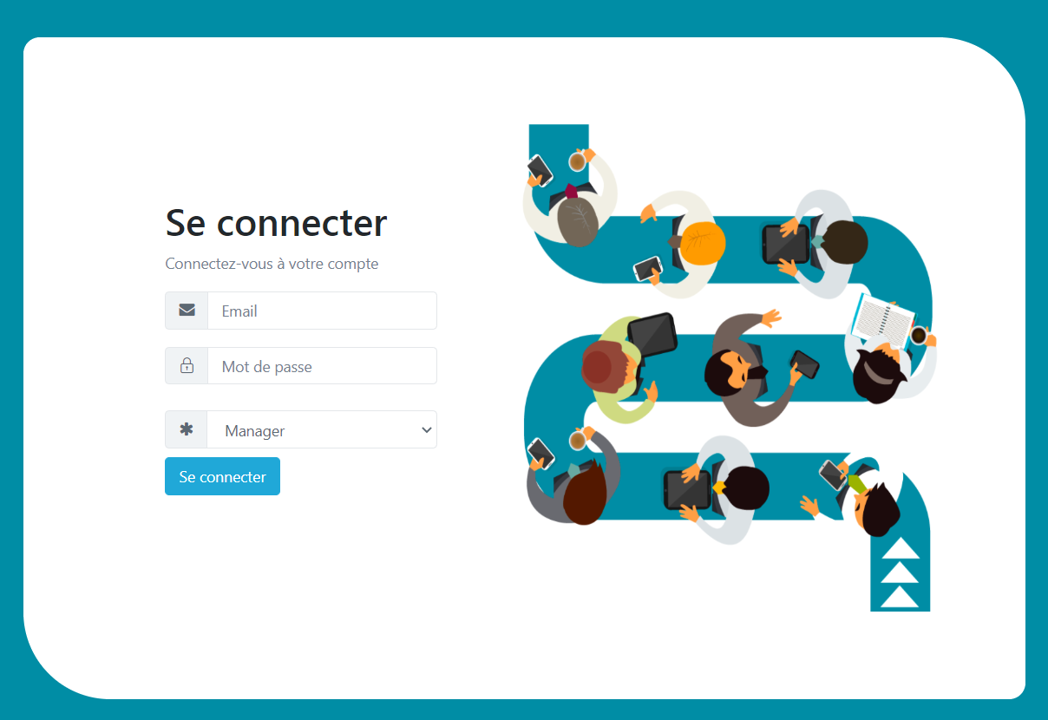

Figure : page d'authentification

Si le mot de passe ou l'e-mail ou les deux sont incorrects, un message d'erreur d'authentification apparaîtra.

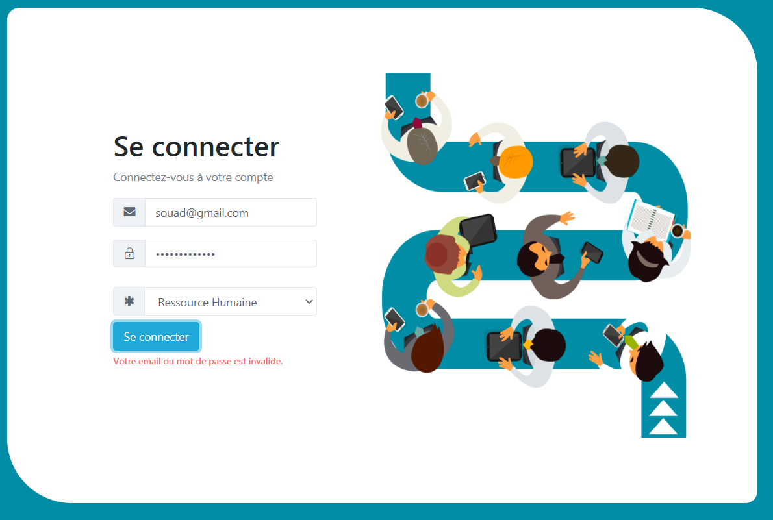

Figure 17 : message d'erreur de l'authentification

## Espace des ressources humaines

### Page d’accueil

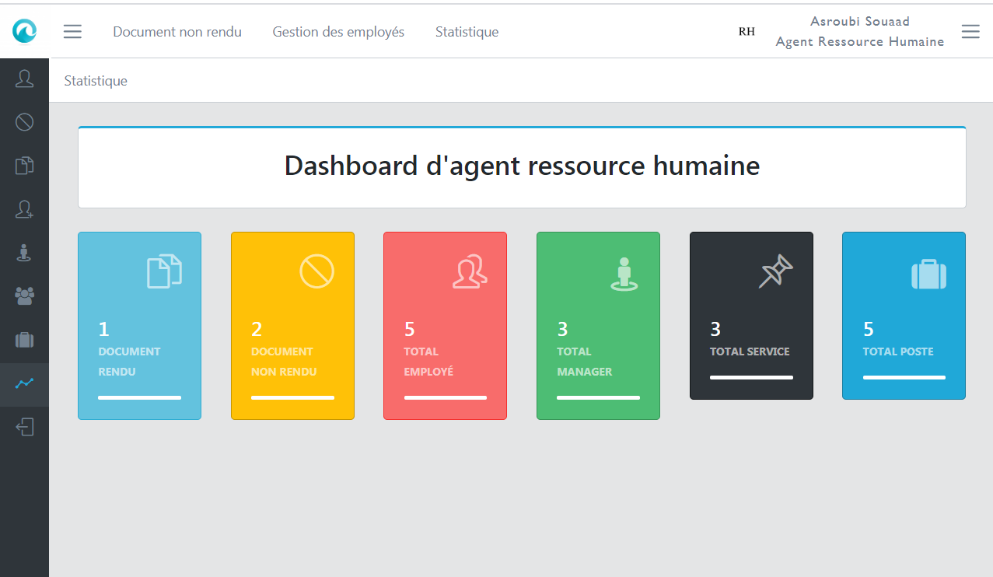 Cette page est la page d’accueil des ressources humaines qui permet d’afficher un certain nombre de statistiques, où il peut se faire une idée générale de l'état des données gérées.

Figure 18 : Page d'accueil de ressources humaines

### Page de profil

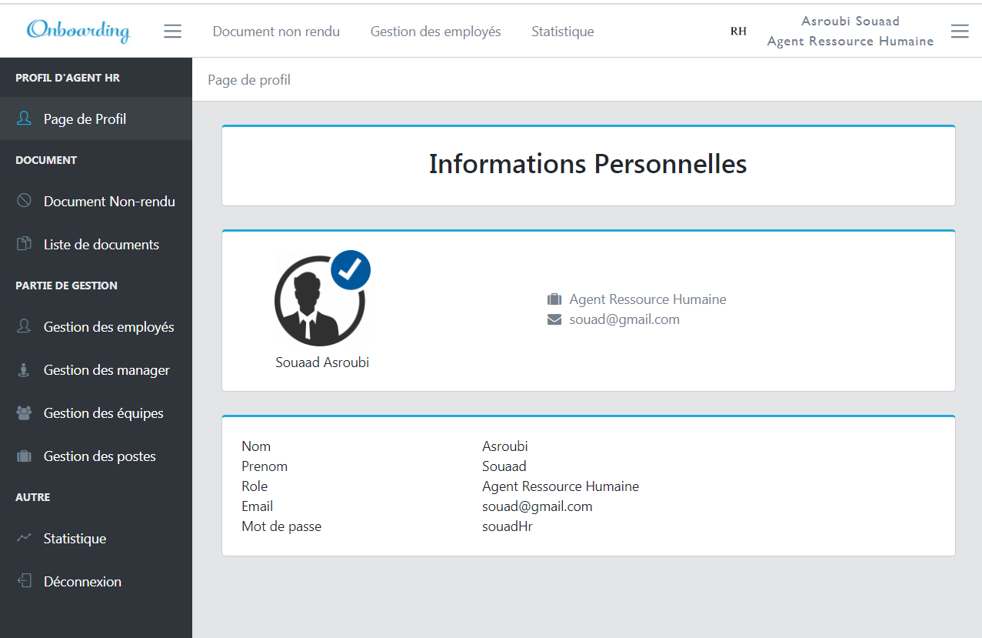Cette interface présente la page de profil de l’utilisateur qui permet d’afficher les données personnelles et professionnelles de l’utilisateur authentifié.

### Page de gestion des documents

Figure 19 : page de profil des ressources humaines

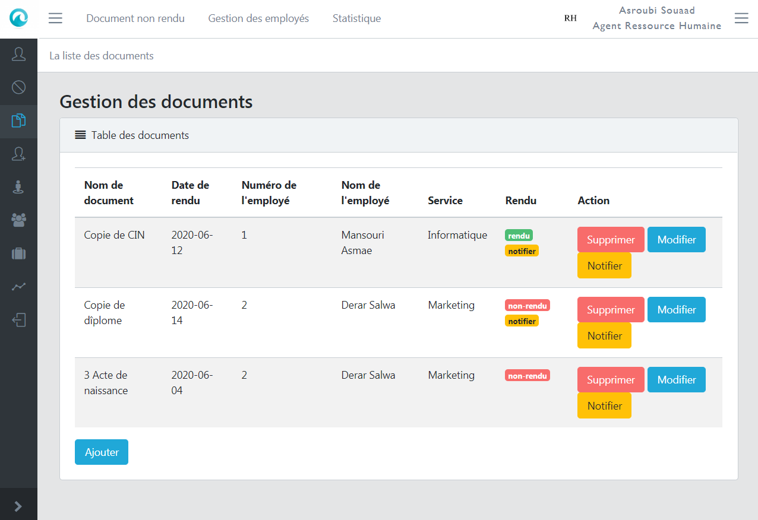Cette page présente la gestion des documents, le tableau contient toutes les données sur les documents, le nom de la pièce, le nom de l’employé concerné, la date finale de retour et le statut de chacun, les ressources humaines peuvent ajouter, modifier, supprimer des documents et notifier l’employé en cliquant sur le bouton notifier .

Figure 20 : page de gestion des documents

### La liste des documents non rendus

Cette interface présente une liste de documents qui n’ont pas encore été retournés aux ressources humaines.

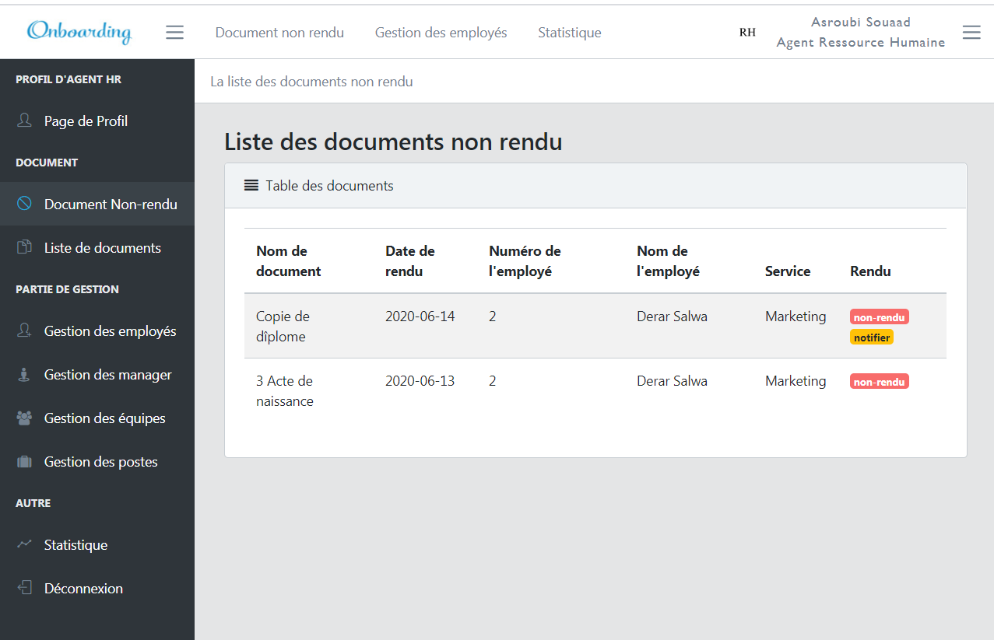

Figure 21 : liste des documents non rendus

### Page de gestion des postes

Cette page présente la gestion des postes, le tableau contient le nom de poste, le type et une brève description. Les ressources humaines peuvent ajouter, modifier, supprimer un poste.

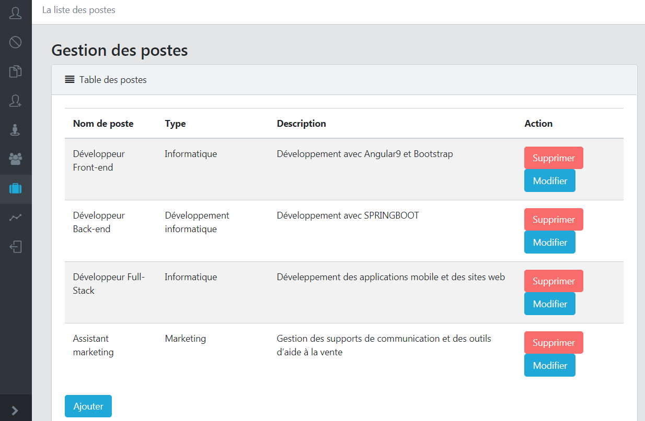

Figure 22 : page de gestion des postes

### Page de gestion des manager

Cette page permet aux ressources humaines de donner l’accès à un manager pour utiliser le site en lui accordant un service et un mot de passe et email.

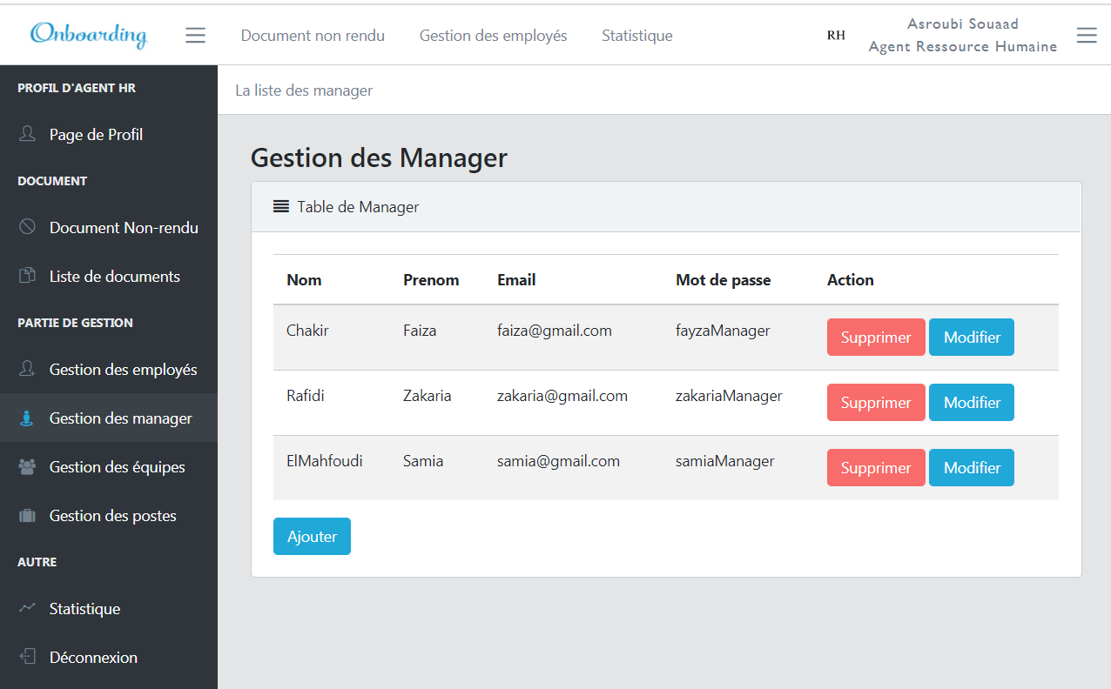

Figure 23 : page de gestion des manager

### Page de gestion des équipes

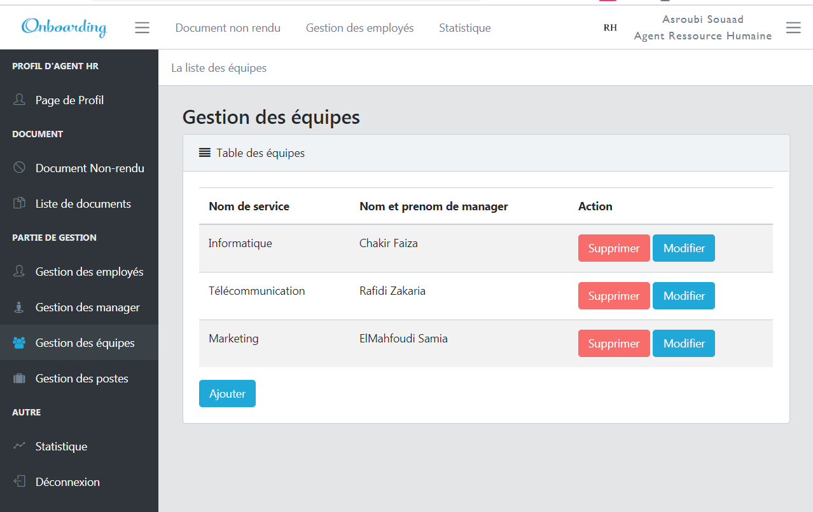

Figure 24 : page de gestion des équipes

### Page de gestion des employés

Cette page permet aux ressources humaines de gérer les salariés, le tableau contient toutes les informations personnelles et professionnelles de chaque salarié de l’entrepris, pour que l’employé puisse accéder à son propre espace les ressources humaines doivent lui accorder un service, un poste, un mot de passe ainsi qu’une adresse email.

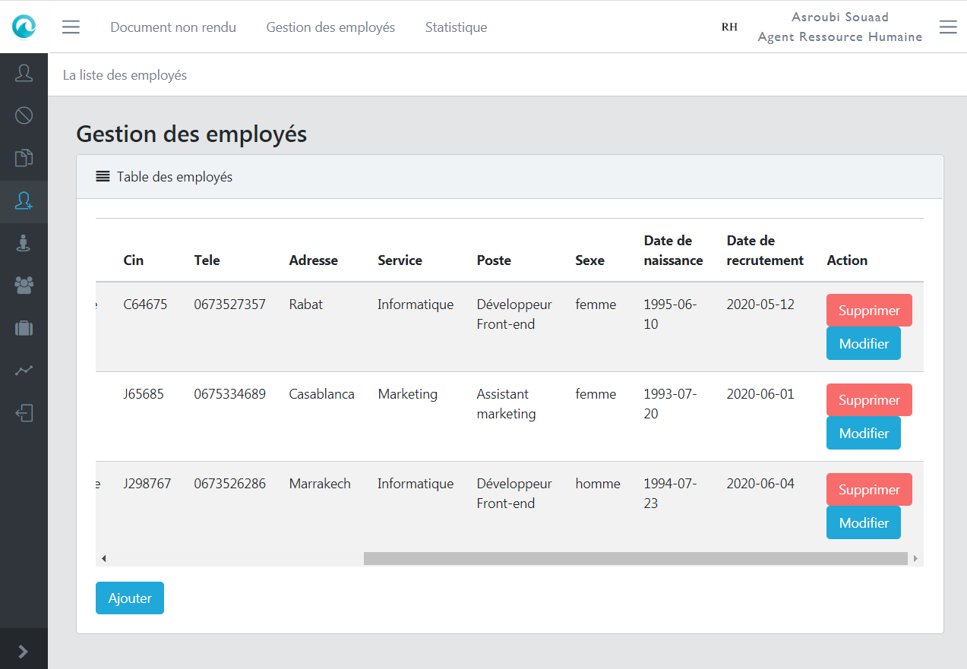

Figure 25 : page de gestion des employés pour les ressources humaines

### L’interface d’ajout d’un salarié

Pour ajouter un nouvel employé, les ressources humaines doivent remplir les champs suivants et attribuer à l’employé une équipe et un poste spécifiques ainsi qu’un mot de passe et email afin qu’il puisse accéder à son propre espace.

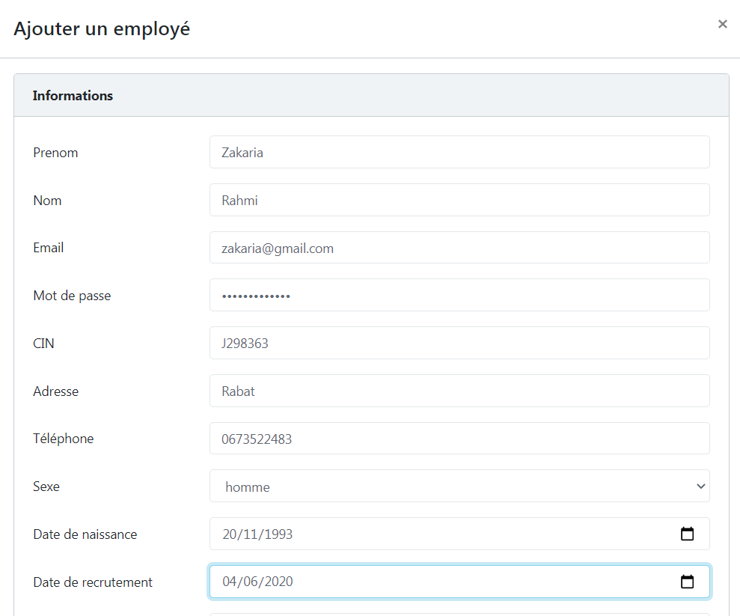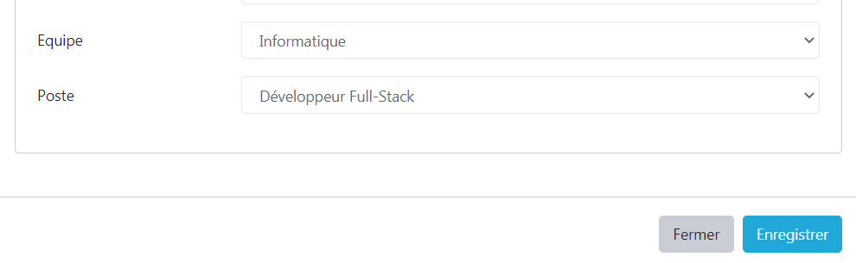

Figure 26 : page de l'ajout d'un employé

Si l’enregistrement est ajouté avec succès cette alerte sera affichée :



Figure 27: message de succès pour l'ajout

Si l’enregistrement est modifié avec succès, ce message apparaîtra :



Figure 28 : message de succès pour la modification

Si l’enregistrement est supprimé avec succès le système affiche ce message :



Figure 29 : message de succès pour la suppression

Avant chaque suppression d'enregistrement, un message de confirmation apparaîtra .

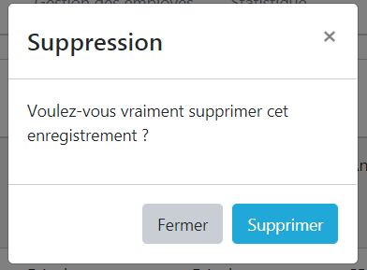

Figure 30 : alerte de la confirmation de la suppression

## Espace Manager

### Page d’accueil

Cette page est la page d’accueil du Manager qui permet d’afficher un certain nombre de statistiques, où il peut se faire une idée générale de l'état des données gérées.

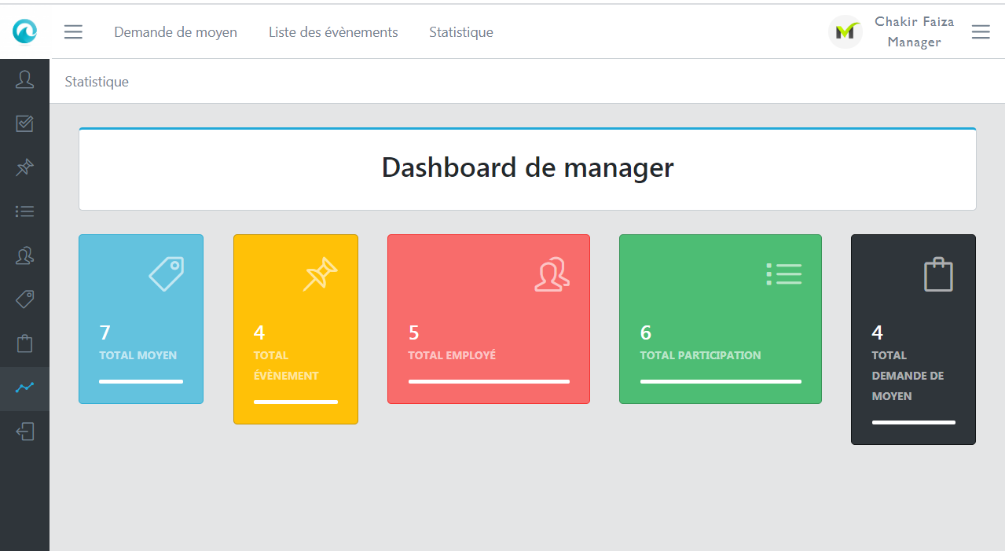

Figure 31 : page d'accueil de manager

### Page de Profil

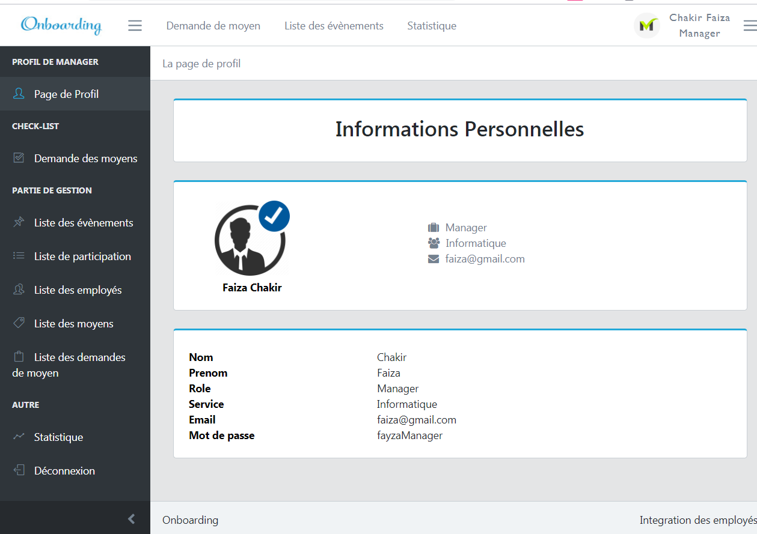

Figure 32 : page de profil de manger

### La liste de demandes des moyens « Check-list »

Cette interface présente la tâche principale du manager dans cet outil qui est la demande de logistique du nouvel employé, le manager après chaque ajout d’un employé au système, il doit compléter cette liste en vérifiant les outils et les moyens nécessaires au poste de salarié, si l’un des outils n'est plus disponible il ne peut pas être coché, le manager peut modifier ou supprimer la demande depuis l’interface de demande des moyens.

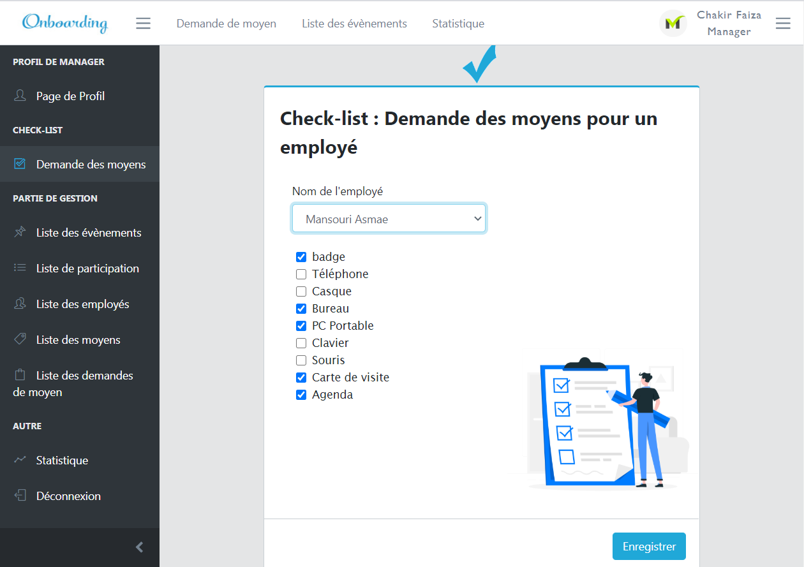

Figure 33 : page de la demande de logistique

### Page de gestion des évènements

A partir de cette page le manager peut créer les évènements nécessaires à la bonne intégration des nouveaux employés et affecté les formations en choisissant la date de début de l’évènement et la date de fin, le lieu, le type et une brève description, le système doit vérifier les dates si l’un des champs n’est pas valide un message d’erreur apparaîtra.

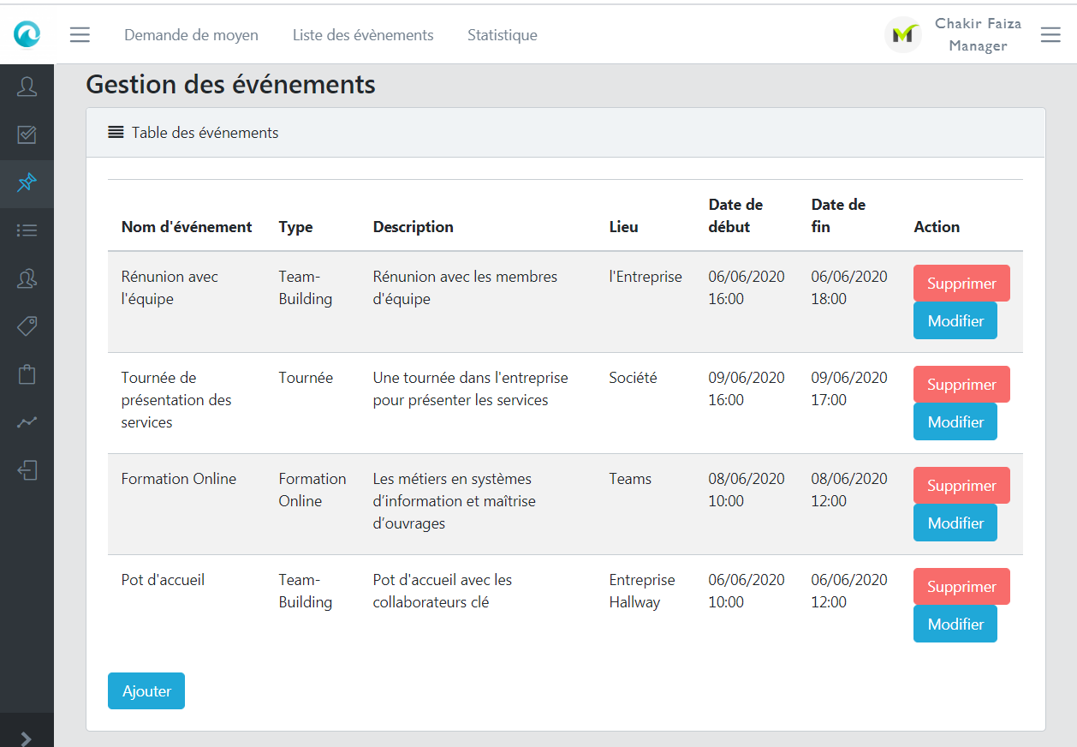

Figure 34 : page de gestion des évènements

### Page de l’ajout d’un évènement

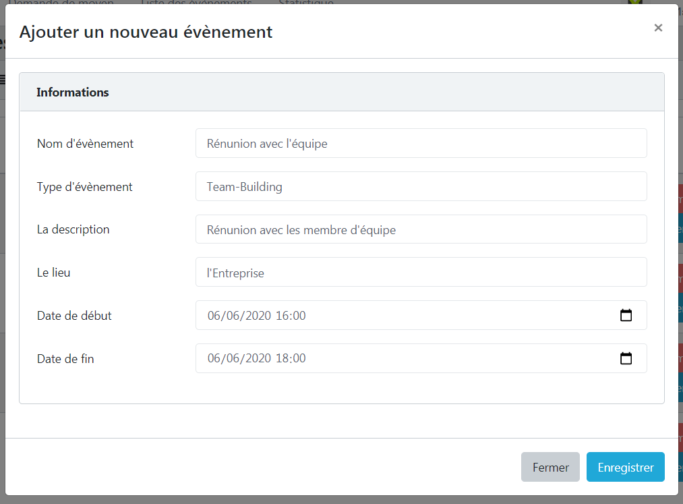

Figure 35 : page de l'ajout d'un évènement

### Page de modification d’un évènement

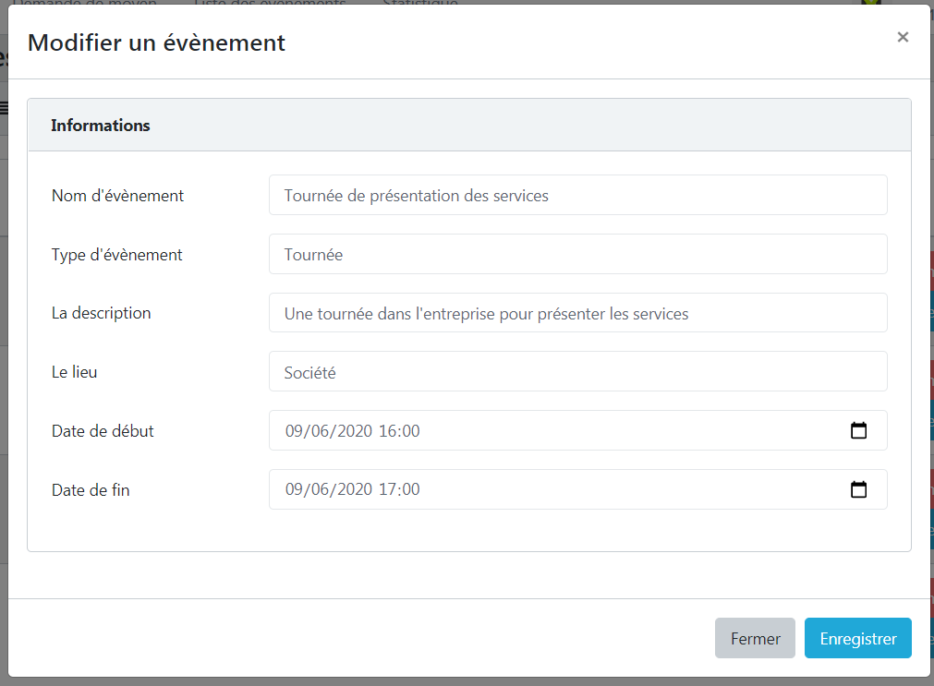

Figure 36 : page de modification d'un évènement

### Page de gestion des participations dans les évènements

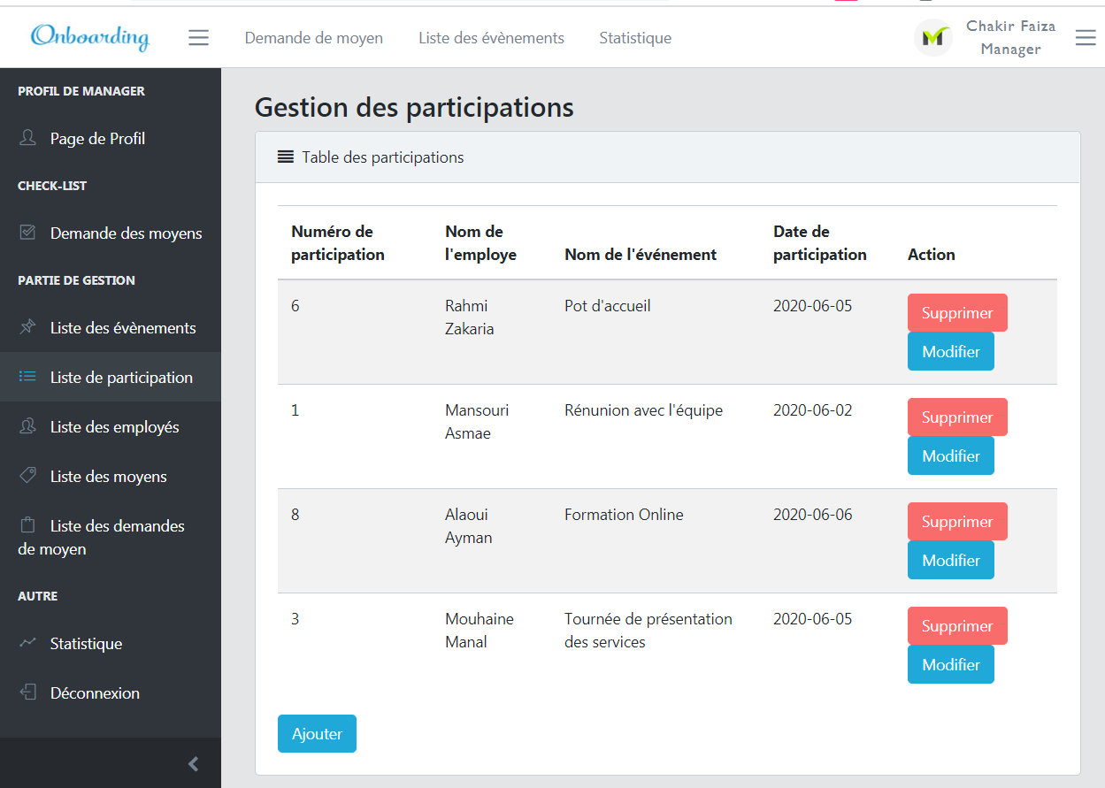

Figure 37 : page de gestion des participations

### Page de gestion des employés de même service

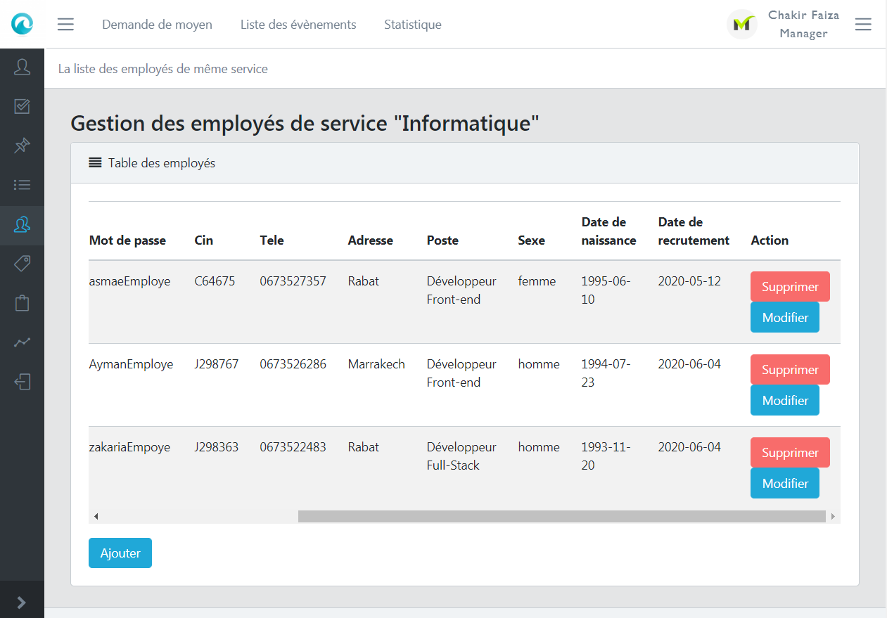

Figure 38 : page de gestion des employés par le manager

## Espace employé

### Agenda

Cette interface présente l’agenda des évènements et des formations accordés au salarié, après qu’un employé est connecté à son compte il peut consulter depuis son calendrier le temps de début et lieu de chaque événement pour assurer sa bonne intégration dans les premiers jours de travail.

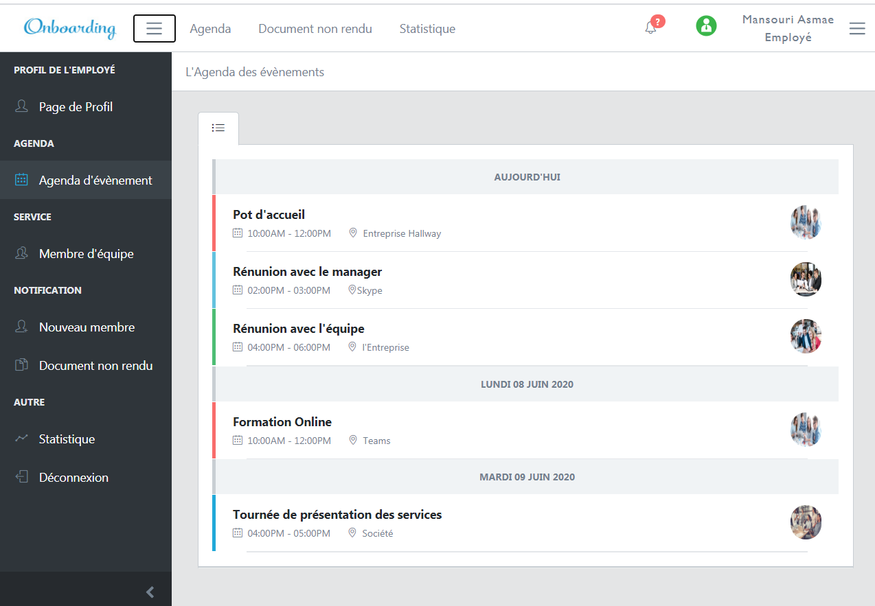

Figure 39 : Le calendrier des évènements de l'employé

### Notification de l’arrivée d’un nouvel employé dans l’équipe

Si l’un des employés vient de faire partie d’une équipe, tous les employés de cette équipe seront informés de l'arrivée de cet employé en affichant son nom et prénom et son poste ainsi que la date de son arrivée.

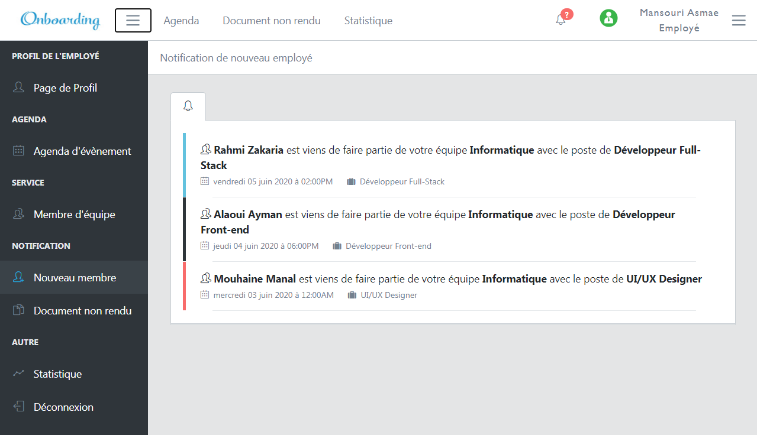

Figure 40 : notification de l'arrivée d'un nouvel employé

### Liste de documents non rendus

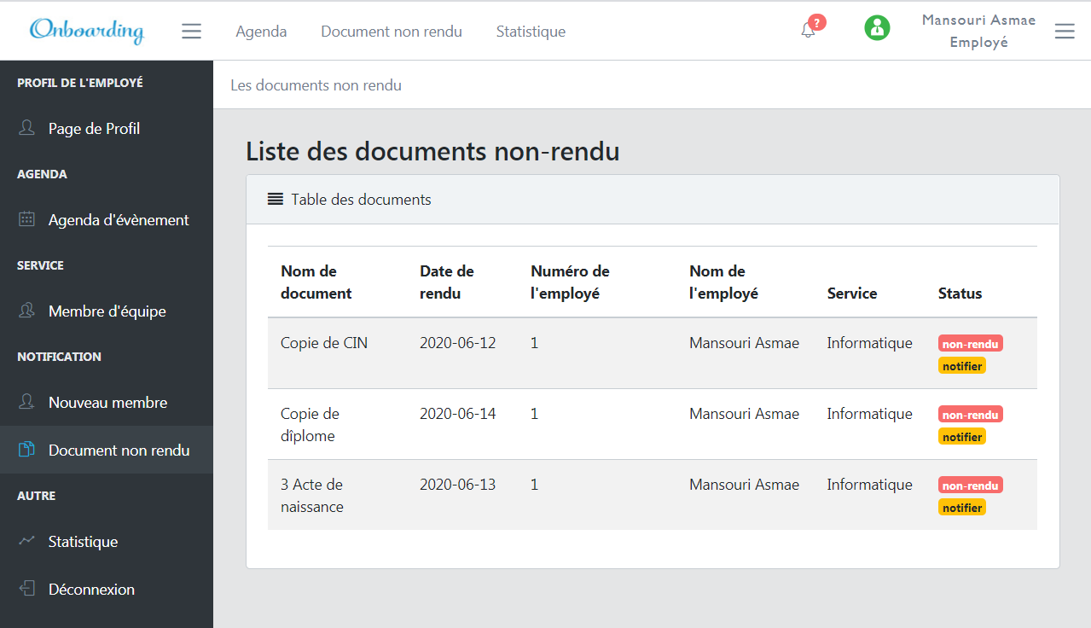

Figure 41 : liste des documents non rendus de l'employé

### Liste des membres de même équipe

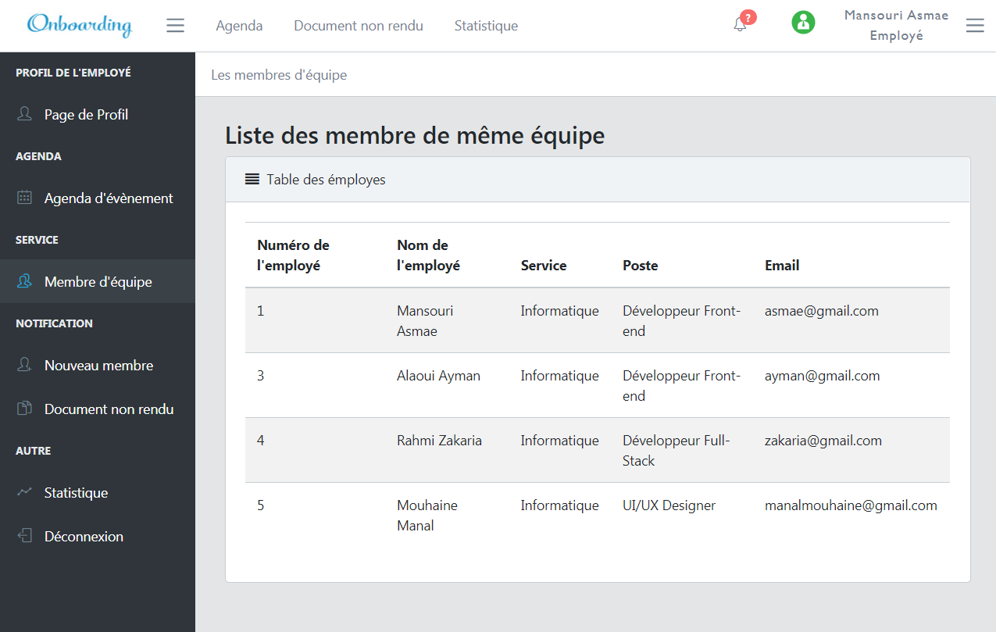

Figure 42 : liste des membres de même équipe

### Page de profil

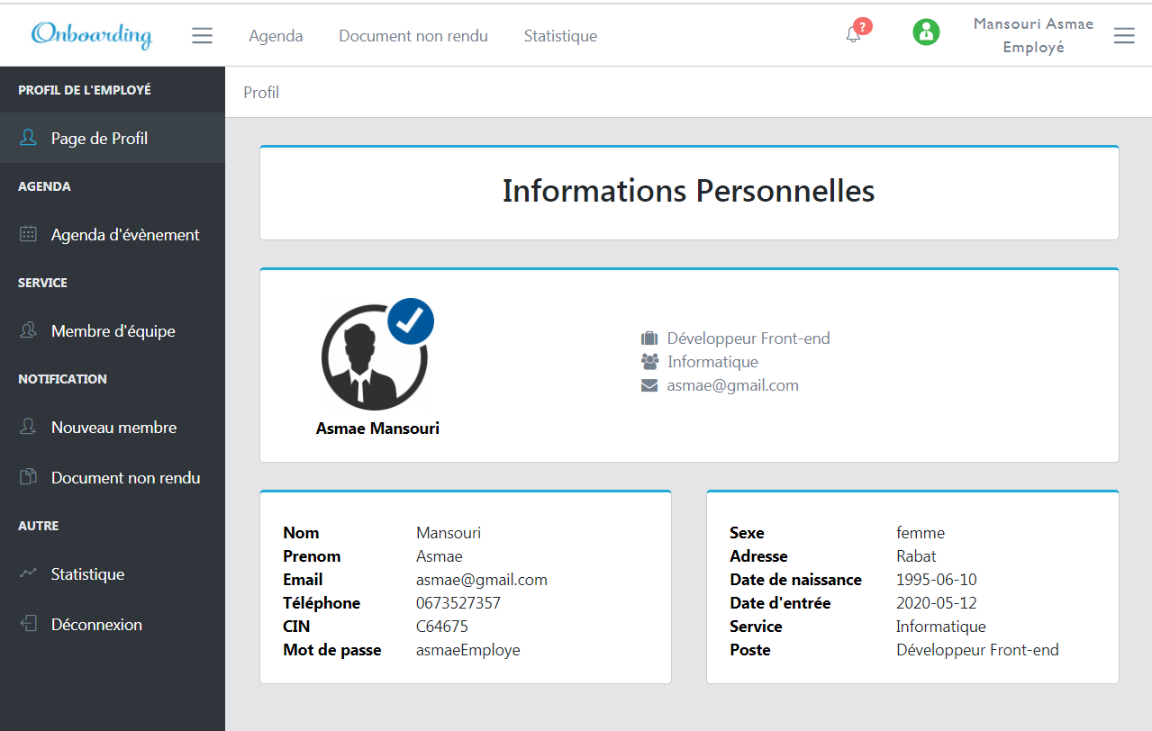

Figure 43 : page de profil de l'employé

### Page d’accueil

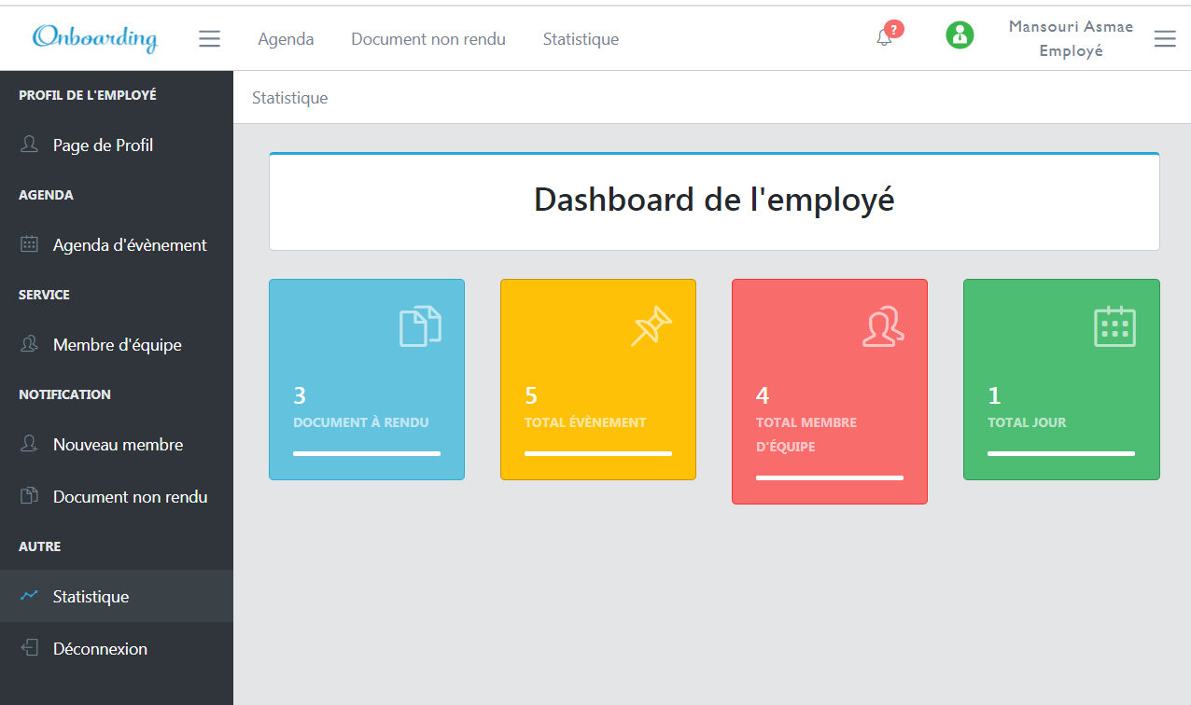

Figure 44 : page d'accueil de l'employé

## Conclusion

Dans ce chapitre, j’ai décrit brièvement le processus de réalisation de mon application d’intégration des employés en implémentant quelques captures d'écran qui illustrent bien son fonctionnement.

# CONCLUSION GÉNÉRALE

Ce stage de fin d’étude m’a permis d’appliquer les connaissances qui m’ont été inculquées au cours de ma formation de licence professionnelle à l’Ecole Supérieure de Technologie d’Essaouira et qui m’a beaucoup apporté sur le plan professionnel en intégrant dans des tâches au sein de l’entreprise « NJT-GROUP». Ainsi, la réalisation de ce projet m’a permis d’acquérir des nouvelles connaissances en utilisant des nouveaux technologies et outils de développement et aussi de s’adapter et de s’améliorer dans le développement des applications web. En outre, il m’a été bénéfique dans la familiarisation avec la conduite de projet informatique de façon méthodique et organisée.

Au cours de ce projet j’ai mis en place une plateforme web qui facilite les processus de l’intégration des nouveaux employés, simplifie les démarches administratives et accueillie au mieux les nouveaux salariés pour leur permettre une prise en main rapide de leur poste de travail, commençant par la préparation de logistique de travail avant l’arrivée de l’employé, la gestion des évènements et formations et la gestion des pièces et des documents nécessaire qui doit être retournée aux ressources humaines.

Le bilan de ce stage est dans l'ensemble positif, les principaux buts du projet étant accomplis. La plus grande partie du travail qui m’a été demandée a été réalisée. Quelques modifications ou améliorations qui restent à apporter aux différents programmes développés seront effectuées ultérieurement et je reste ouverte à toutes les critiques comme je suis prête à recevoir toutes les suggestions et remarques tendant à améliorer davantage cette étude.

MÉDIAGRAPHIE

<https://resources.workable.com/tutorial/employee-onboarding>  
<https://www.hrtechnologist.com/articles/recruitment-onboarding/what-is-new-employee-onboarding/>  
<https://www.manager-go.com/ressources-humaines/integration-un-nouveau-salarie.htm>  
<https://business.linkedin.com/content/dam/business/talent-solutions/regional/fr_FR/site/pdf/tipsheets/onboarding-in-a-box-fr-fr.pdf>  
<https://openclassrooms.com/fr/courses/4539271-integrez-vos-nouveaux-collaborateurs/4942224-organisez-lintegration-dans-lentreprise>  
<https://kiwihr.com/fr/onboarding>  
<https://www.youtube.com/watch?v=BYk7HoX6AS0>  
<https://www.youtube.com/watch?v=QWuR8NxwYmU>

<https://www.javaguides.net/2019/06/spring-boot-angular-7-crud-example-tutorial.html>

<https://www.udemy.com/course/full-stack-angular-spring-boot-tutorial/learn/lecture/17506818#questions>